BÁO CÁO THỰC HÀNH

**Môn học: Pháp chứng kỹ thuật số**

**Kỳ báo cáo: Buổi 3**

**Tên chủ đề: Hard Drive Forensics**

*GVHD: Lê Đức Thịnh*

*Ngày báo cáo: 17/4/2023*

**Nhóm: 7**

1. **THÔNG TIN CHUNG:**

*(Liệt kê tất cả các thành viên trong nhóm)*

Lớp: NT334.N21.ANTN

|  |  |  |  |
| --- | --- | --- | --- |
| **STT** | **Họ và tên** | **MSSV** | **Email** |
| 1 | Nguyễn Bùi Kim Ngân | 20520648 | 20520648@gm.uit.edu.vn |
| 2 | Nguyễn Bình Thục Trâm | 20520815 | 20520815@gm.uit.edu.vn |
| 3 | Võ Anh Kiệt | 20520605 | 20520605@gm.uit.edu.vn |

1. **NỘI DUNG THỰC HIỆN:[1]**

|  |  |  |  |  |
| --- | --- | --- | --- | --- |
| **STT** | **Công việc** | **Thực hiện** | **Thành viên thực hiện** | **Kết quả tự đánh giá** |
| 1 | Kịch bản 01 | Đã hoàn thành tại lớp | Trâm | 100% |
| 2 | Kịch bản 02 | Đã hoàn thành tại lớp | Ngân | 100% |
| 3 | Kịch bản 03 | Đã hoàn thành tại lớp | Kiệt | 100% |
| 4 | Kịch bản 04 | - Phân tích tài nguyên kb04-session02.bin.gz: hoàn thành  - Tìm thông tin có liên quan đến từ khóa “key”: hoàn thành | Trâm | 100% |
| 5 | Kịch bản 05 | - Phân tích tài nguyên: kb05-session02: hoàn thành  - Xác định tình nghi một người đàn ông chết do tự tử: hoàn thành | Kiệt | 100% |
| 6 | Kịch bản 06 | - Phân tích tài nguyên kb06-session02.pdf: hoàn thành  - Điều tra các thông tin liên quan đến vụ án | Kiệt, Trâm, Ngân | 30% |

BÁO CÁO CHI TIẾT

1. **Kịch bản 1:**

Set up các config scan và chọn ổ đĩa để scan (USB):

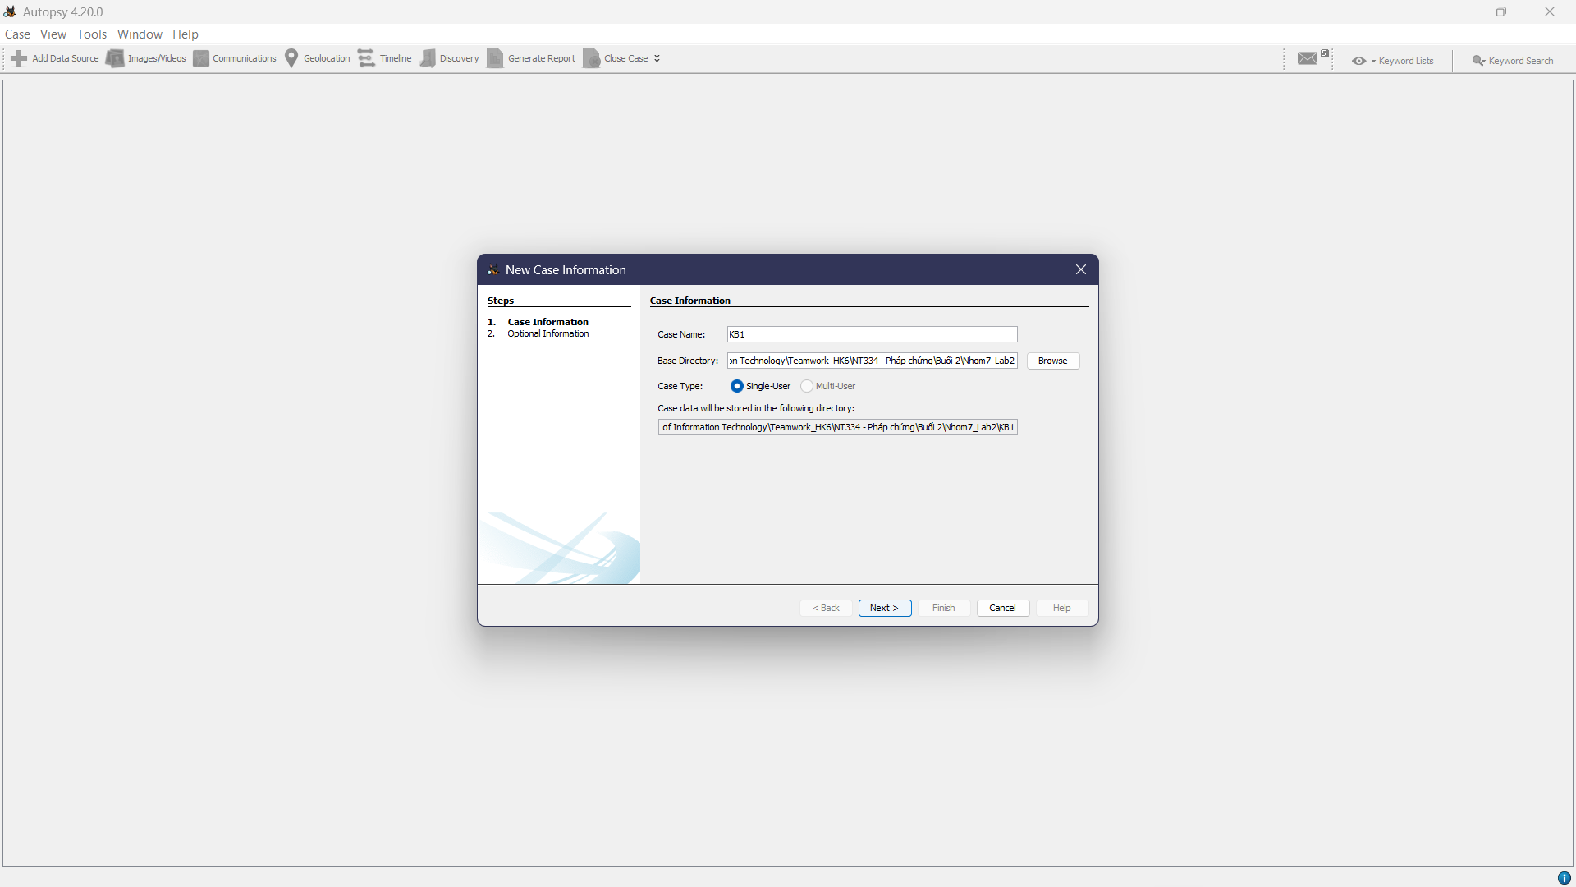

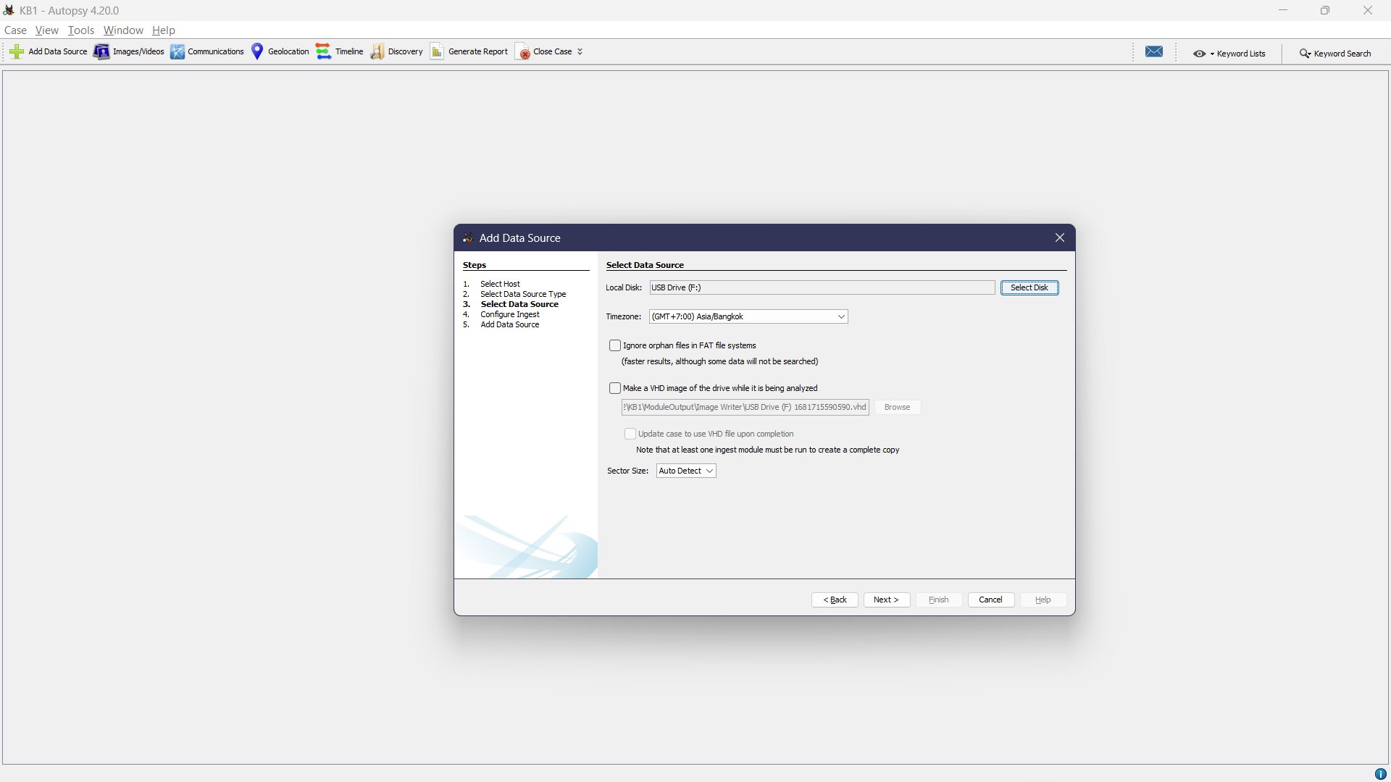

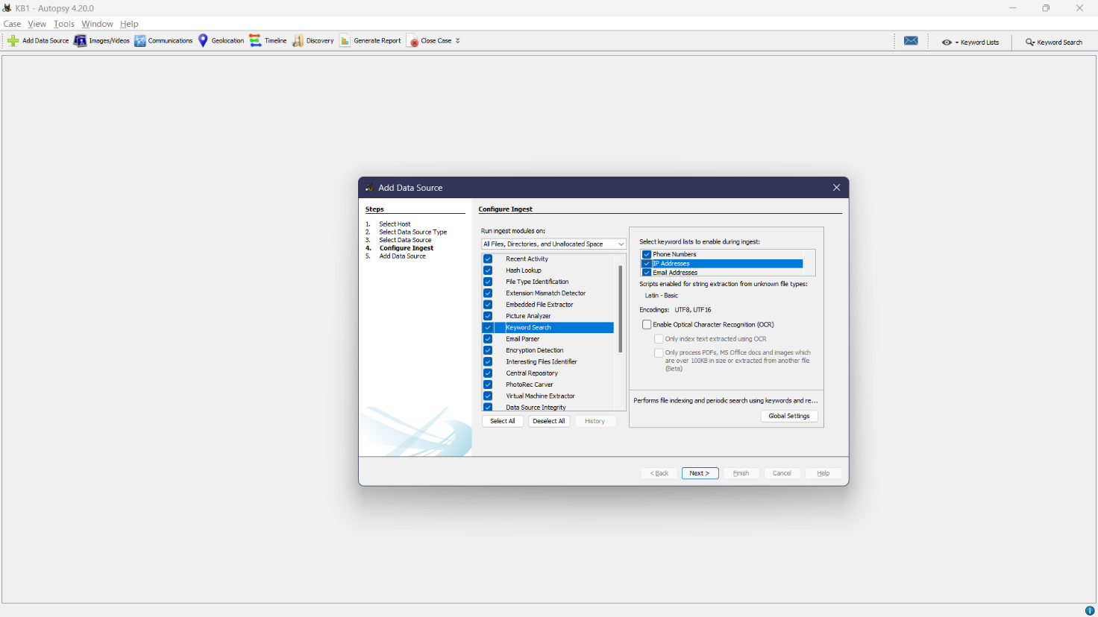

Chọn tìm các số điện thoại và địa chỉ IP có trong Filesystem.

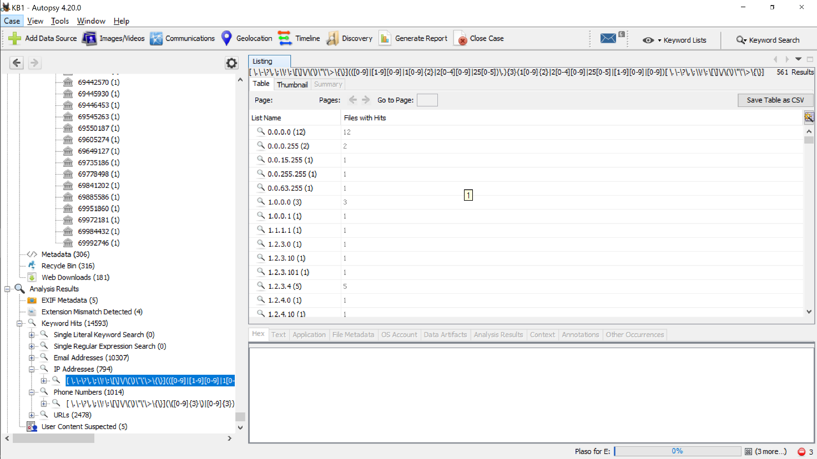

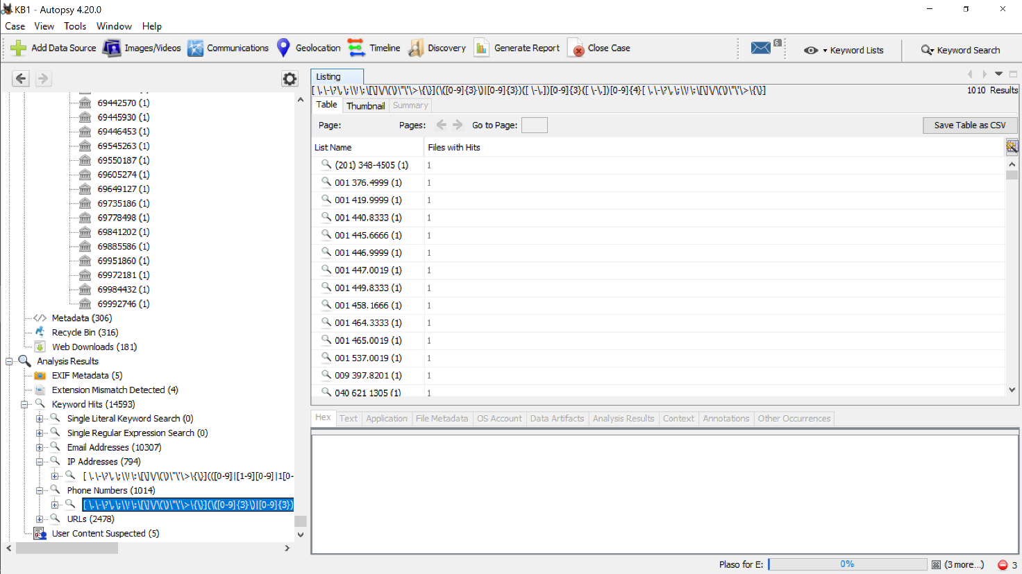

Thực hiện việc xem xét toàn bộ file system, xem các options bên cây thư mục bên trái:

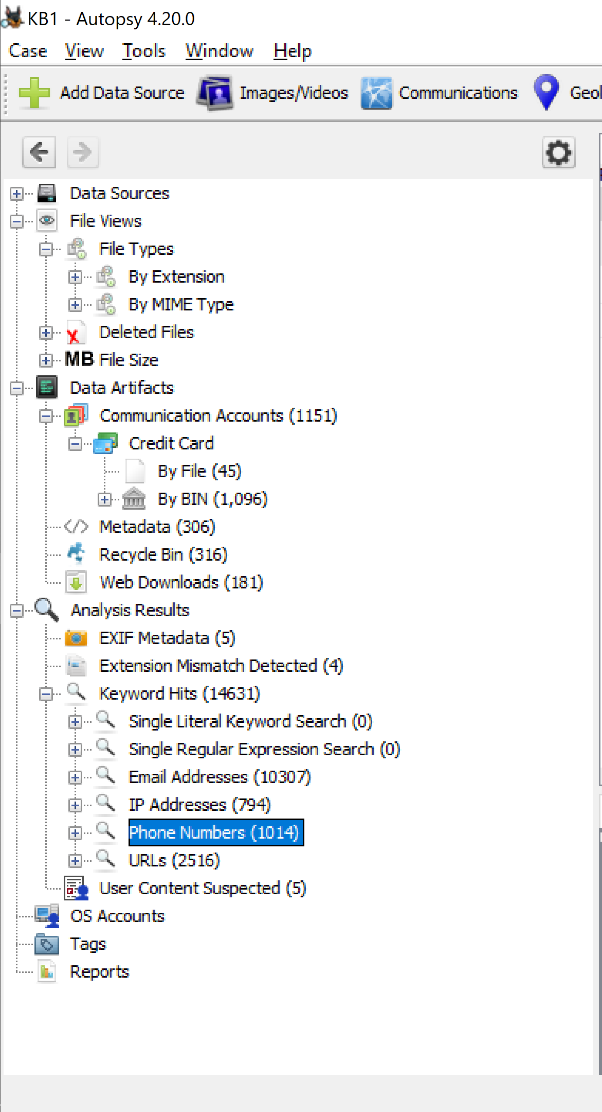

Data Sources: Là chỗ lưu ổ đĩa được dump ra, ta có thể coi các cây thư mục trong ổ đĩa ở đây.

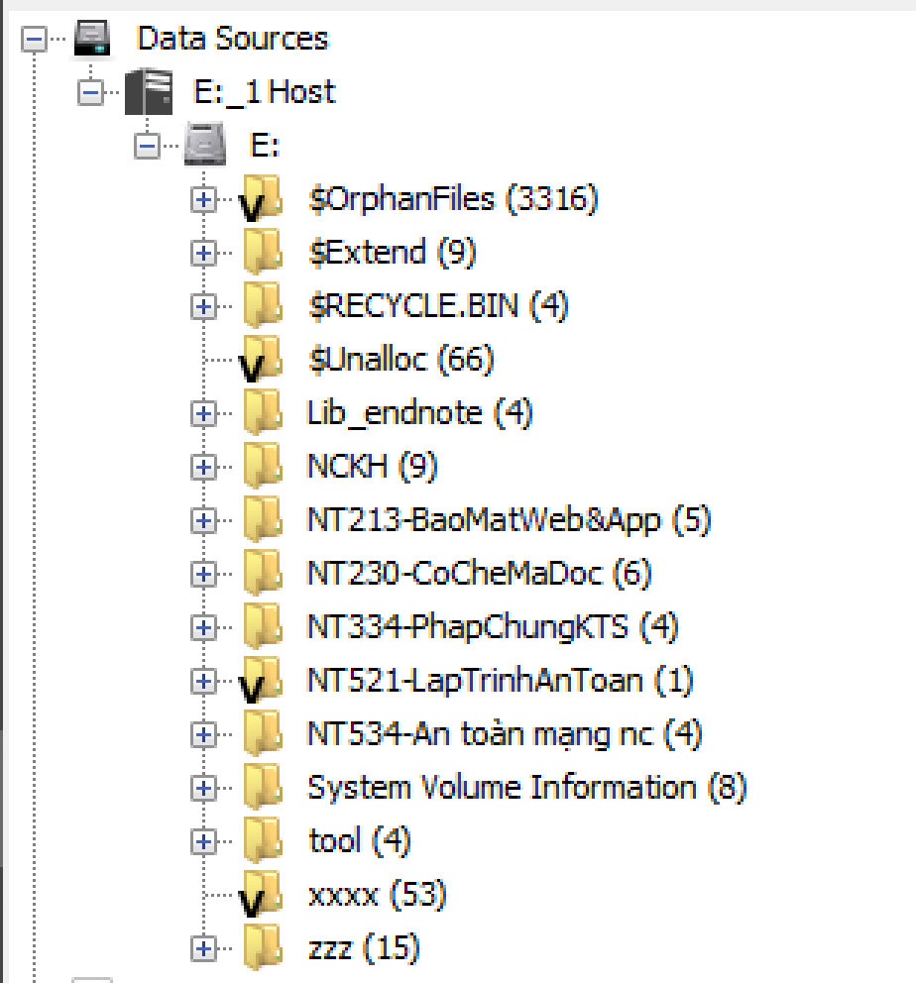

File view: Là nơi để coi cụ thể các file có trong ổ đĩa.

- File Type: Phân loại file dựa trên đuôi file và không có kiểm tra signature.

- By MIME Type: Phân loại file dựa trên signature.

- Delete Files: Xem các files đã bị xóa.

- File Size: Phân loại theo kích thước file.

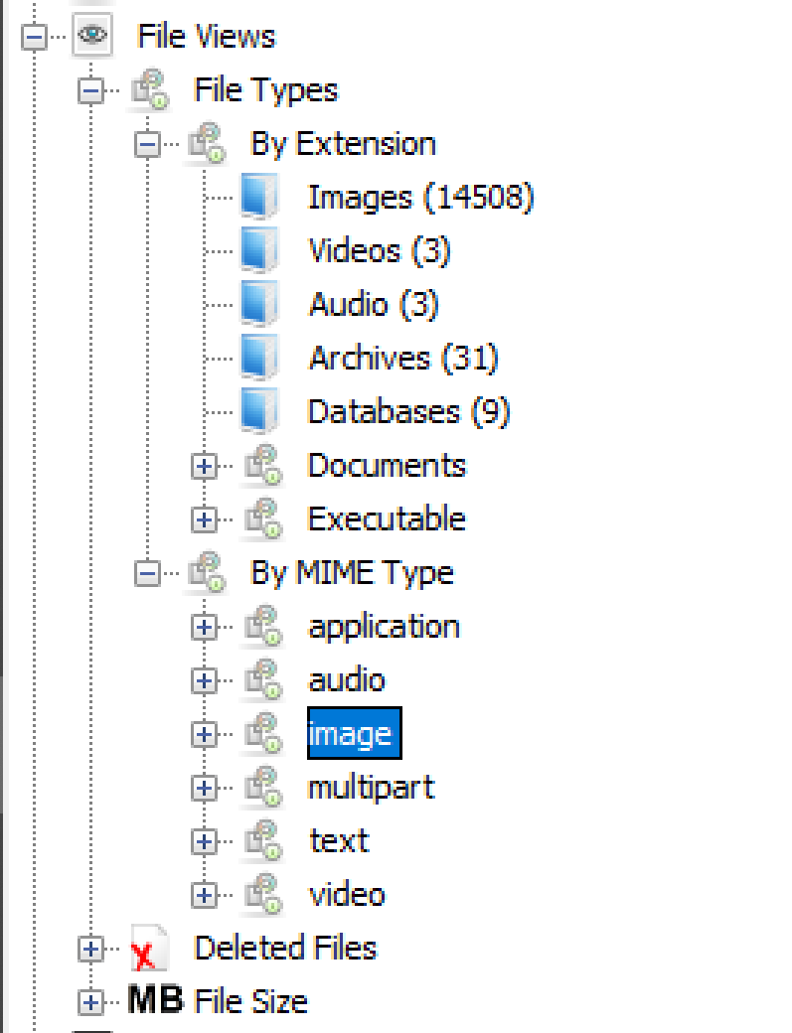

Data Artifact: Xem các thông tin ở local.

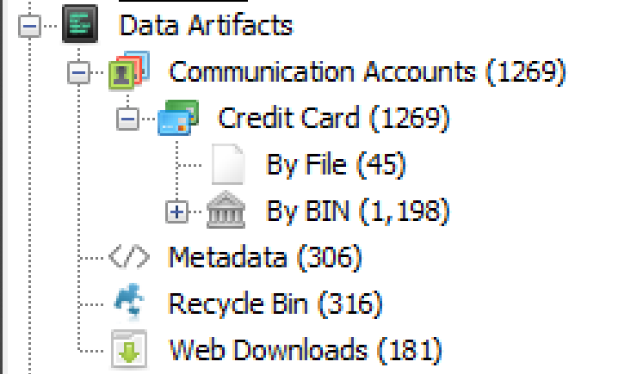

- Comunication Accounts: Xem một số thông tin được xác định liên quan đến tài khoản cá nhân như credit card, mã BIN…

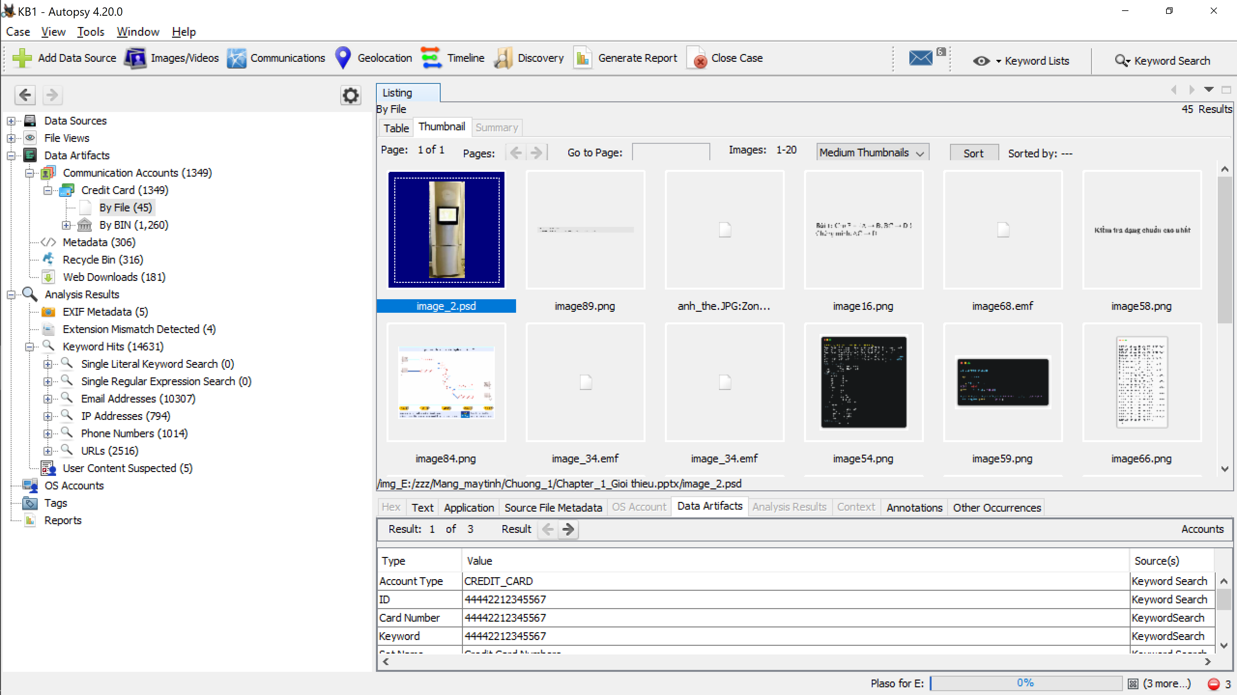

Metadata: List các metadata của file.

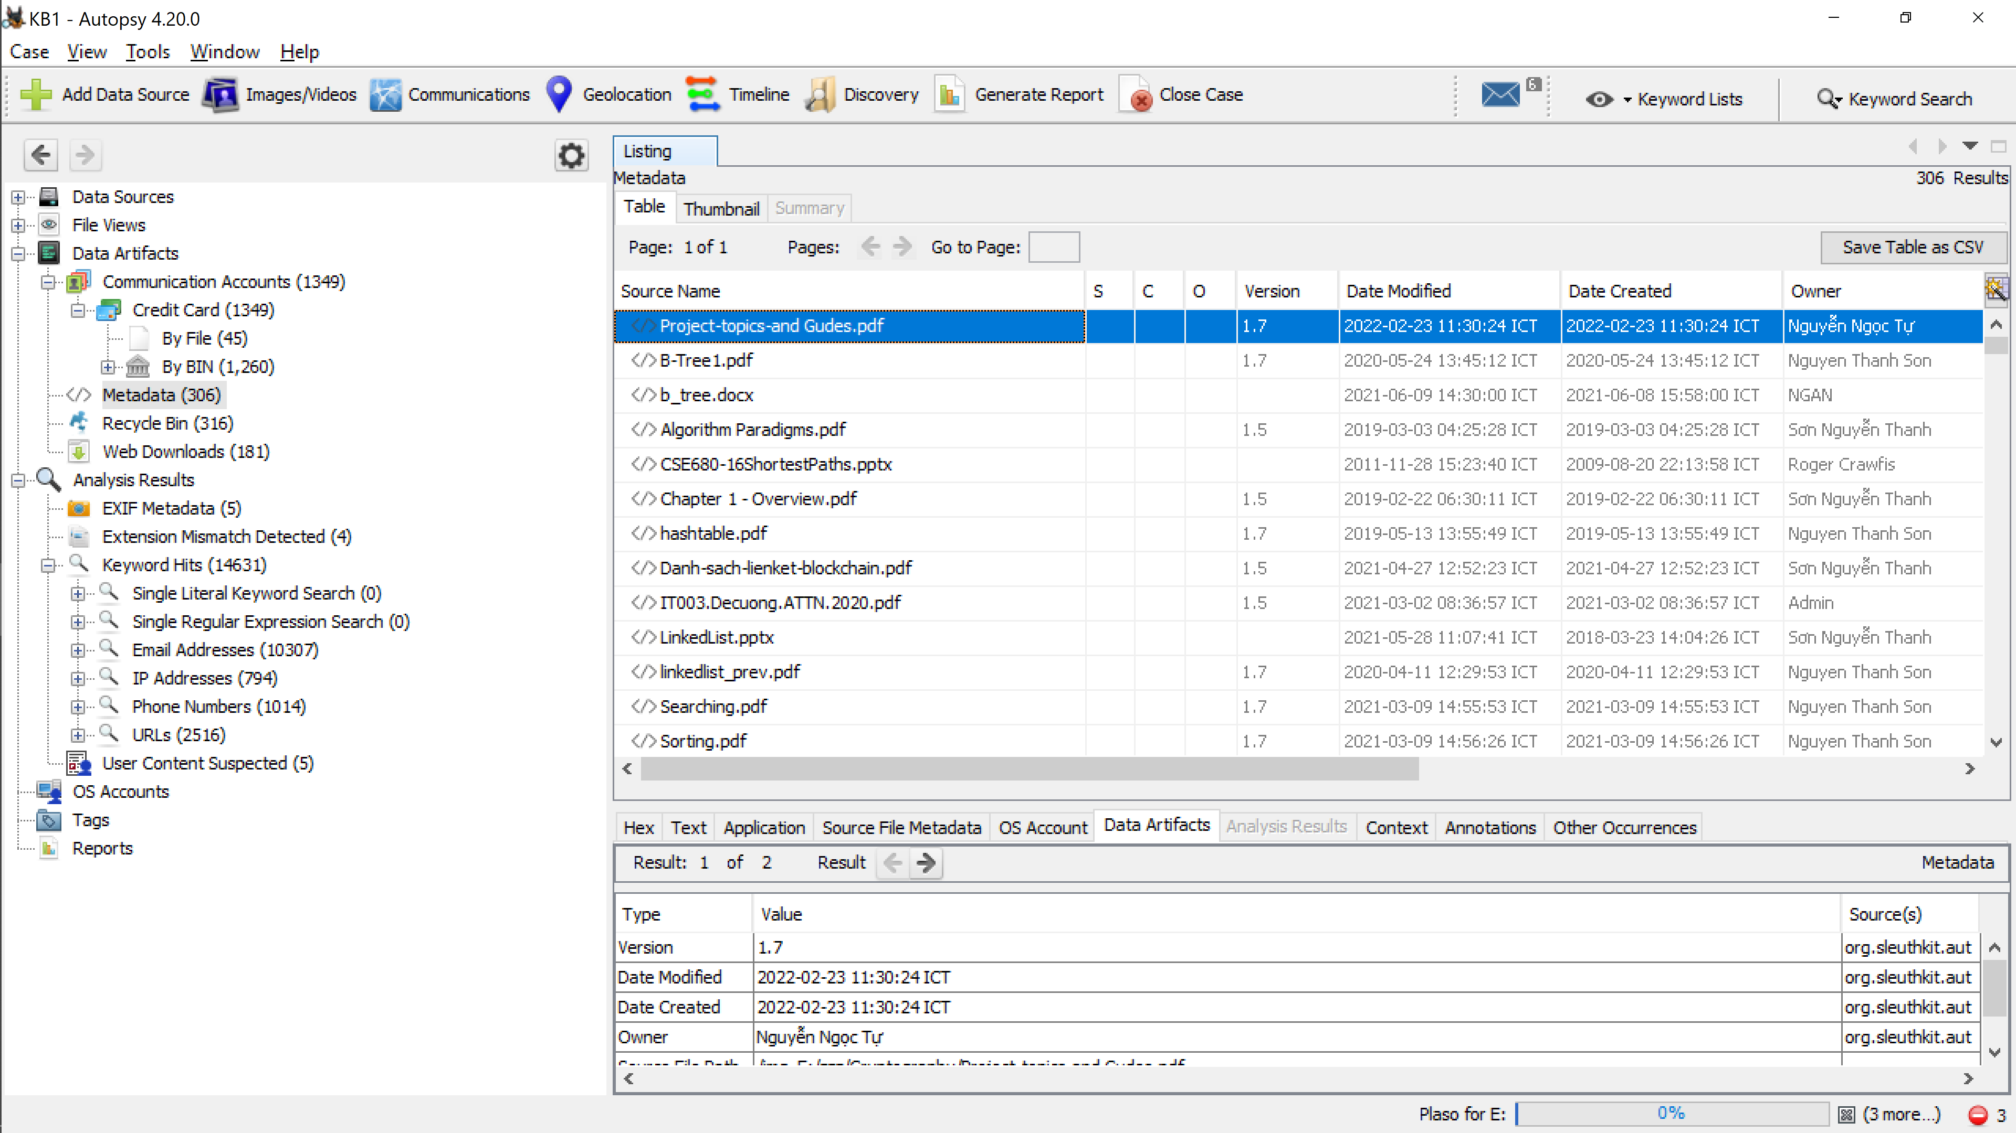

Recycle Bin: Xem các thư mục có trong thùng rác của máy.

Web Downloads: Xem các file được download từ internet.

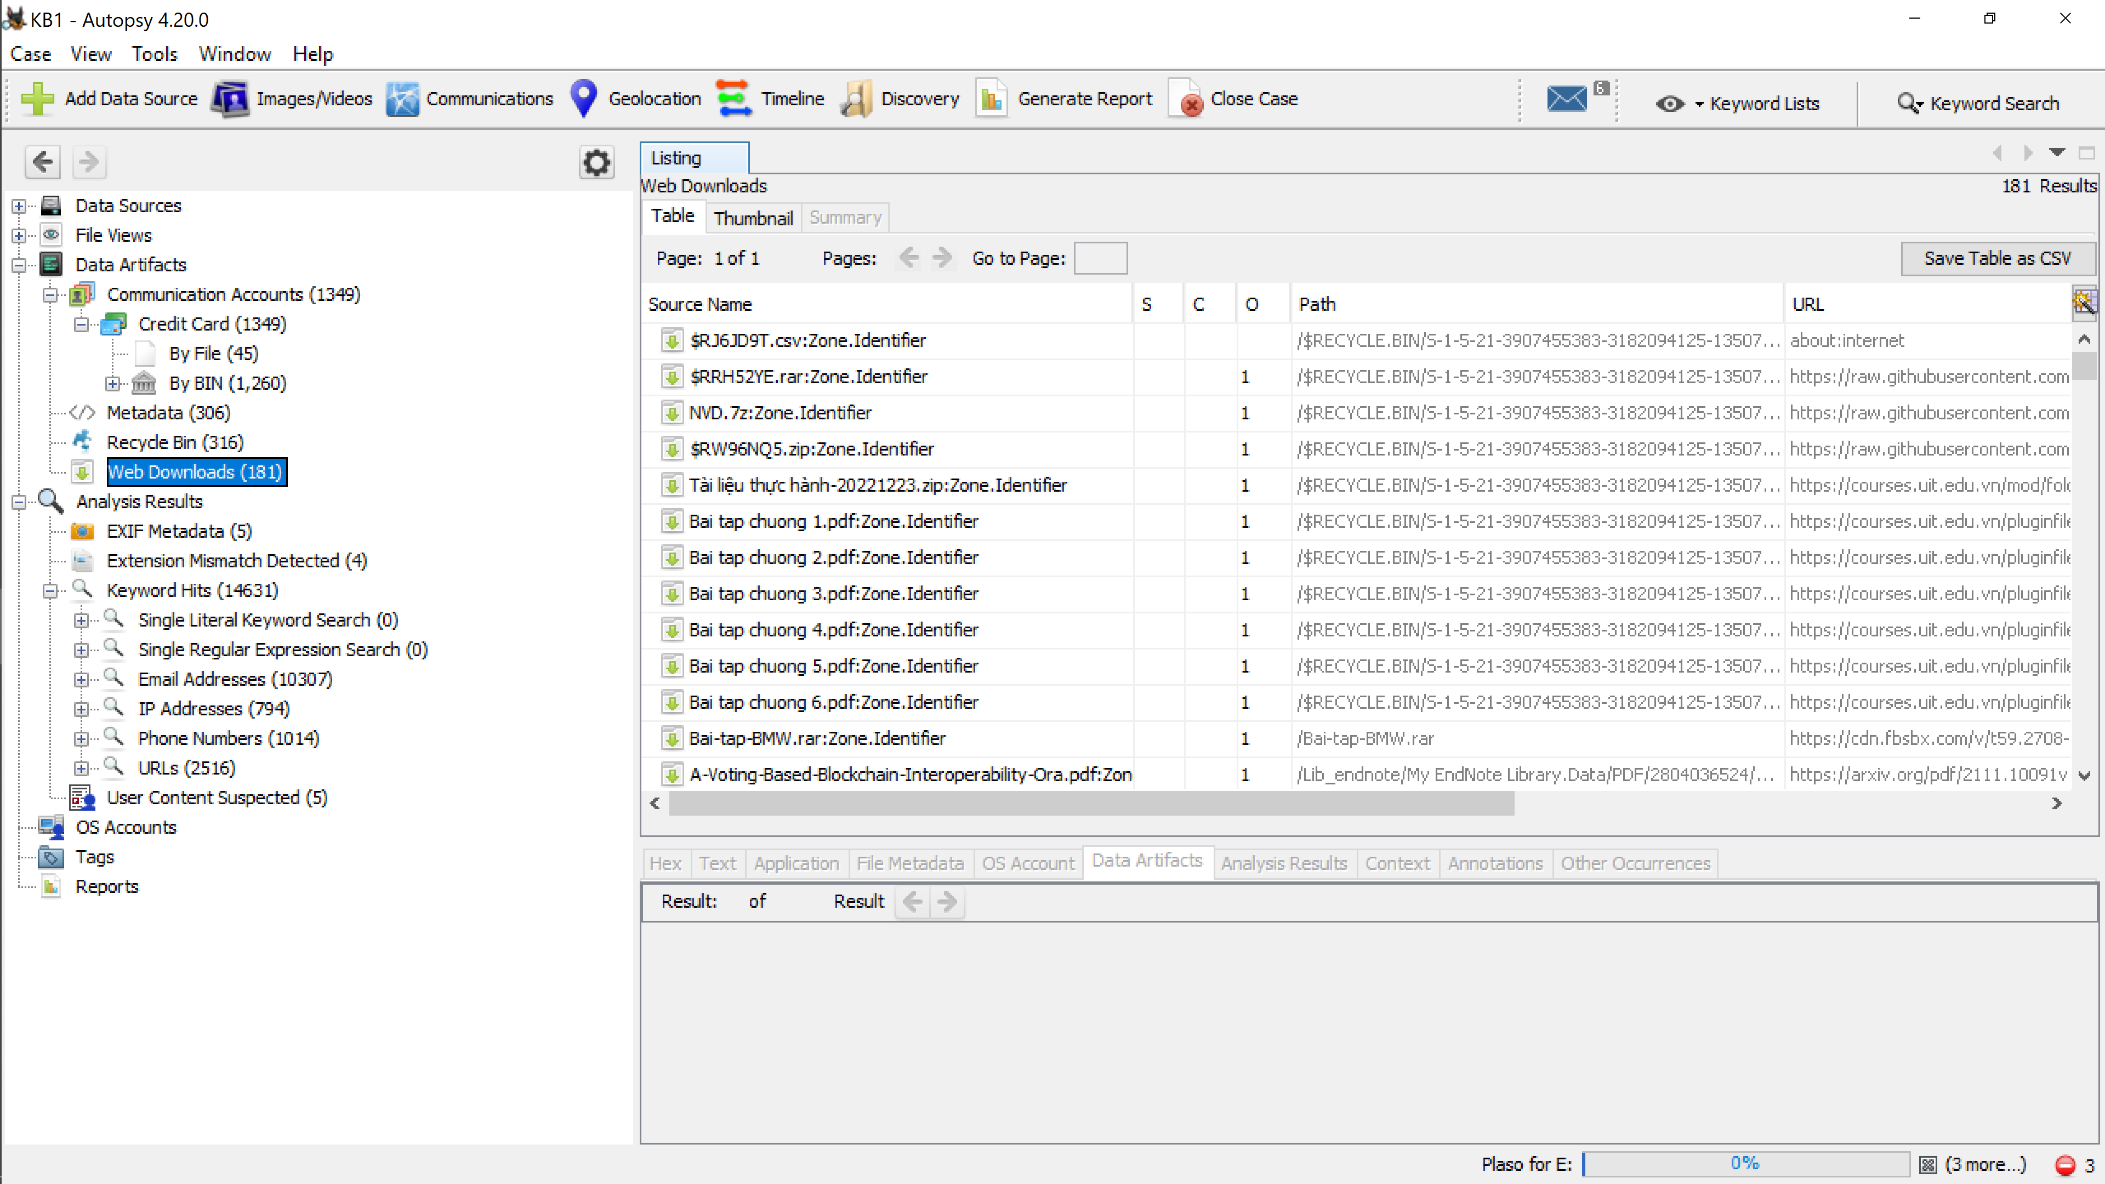

Analysis Result: Lưu kết quả phân tích từ các plug-in có trong tool liên quan đến thông tin được dump.

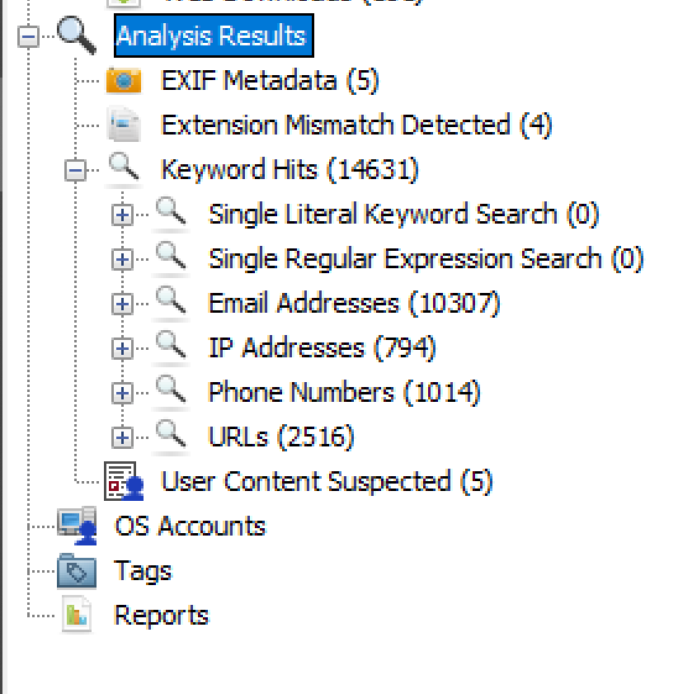

- Exif Metadata: Thông tin metadata được trích xuất bởi công cụ Exif, cho nhiều thông tin hơn.

- Extension Mismatch Detected: Những file có extension và signature khác nhau, là những file bất thường hoặc có signature không hợp lệ.

- Keyword Hints: Lọc các thông tin dựa trên những keywords có sẵn để dễ dàng xem thông tin hơn.

Vd xem email address:

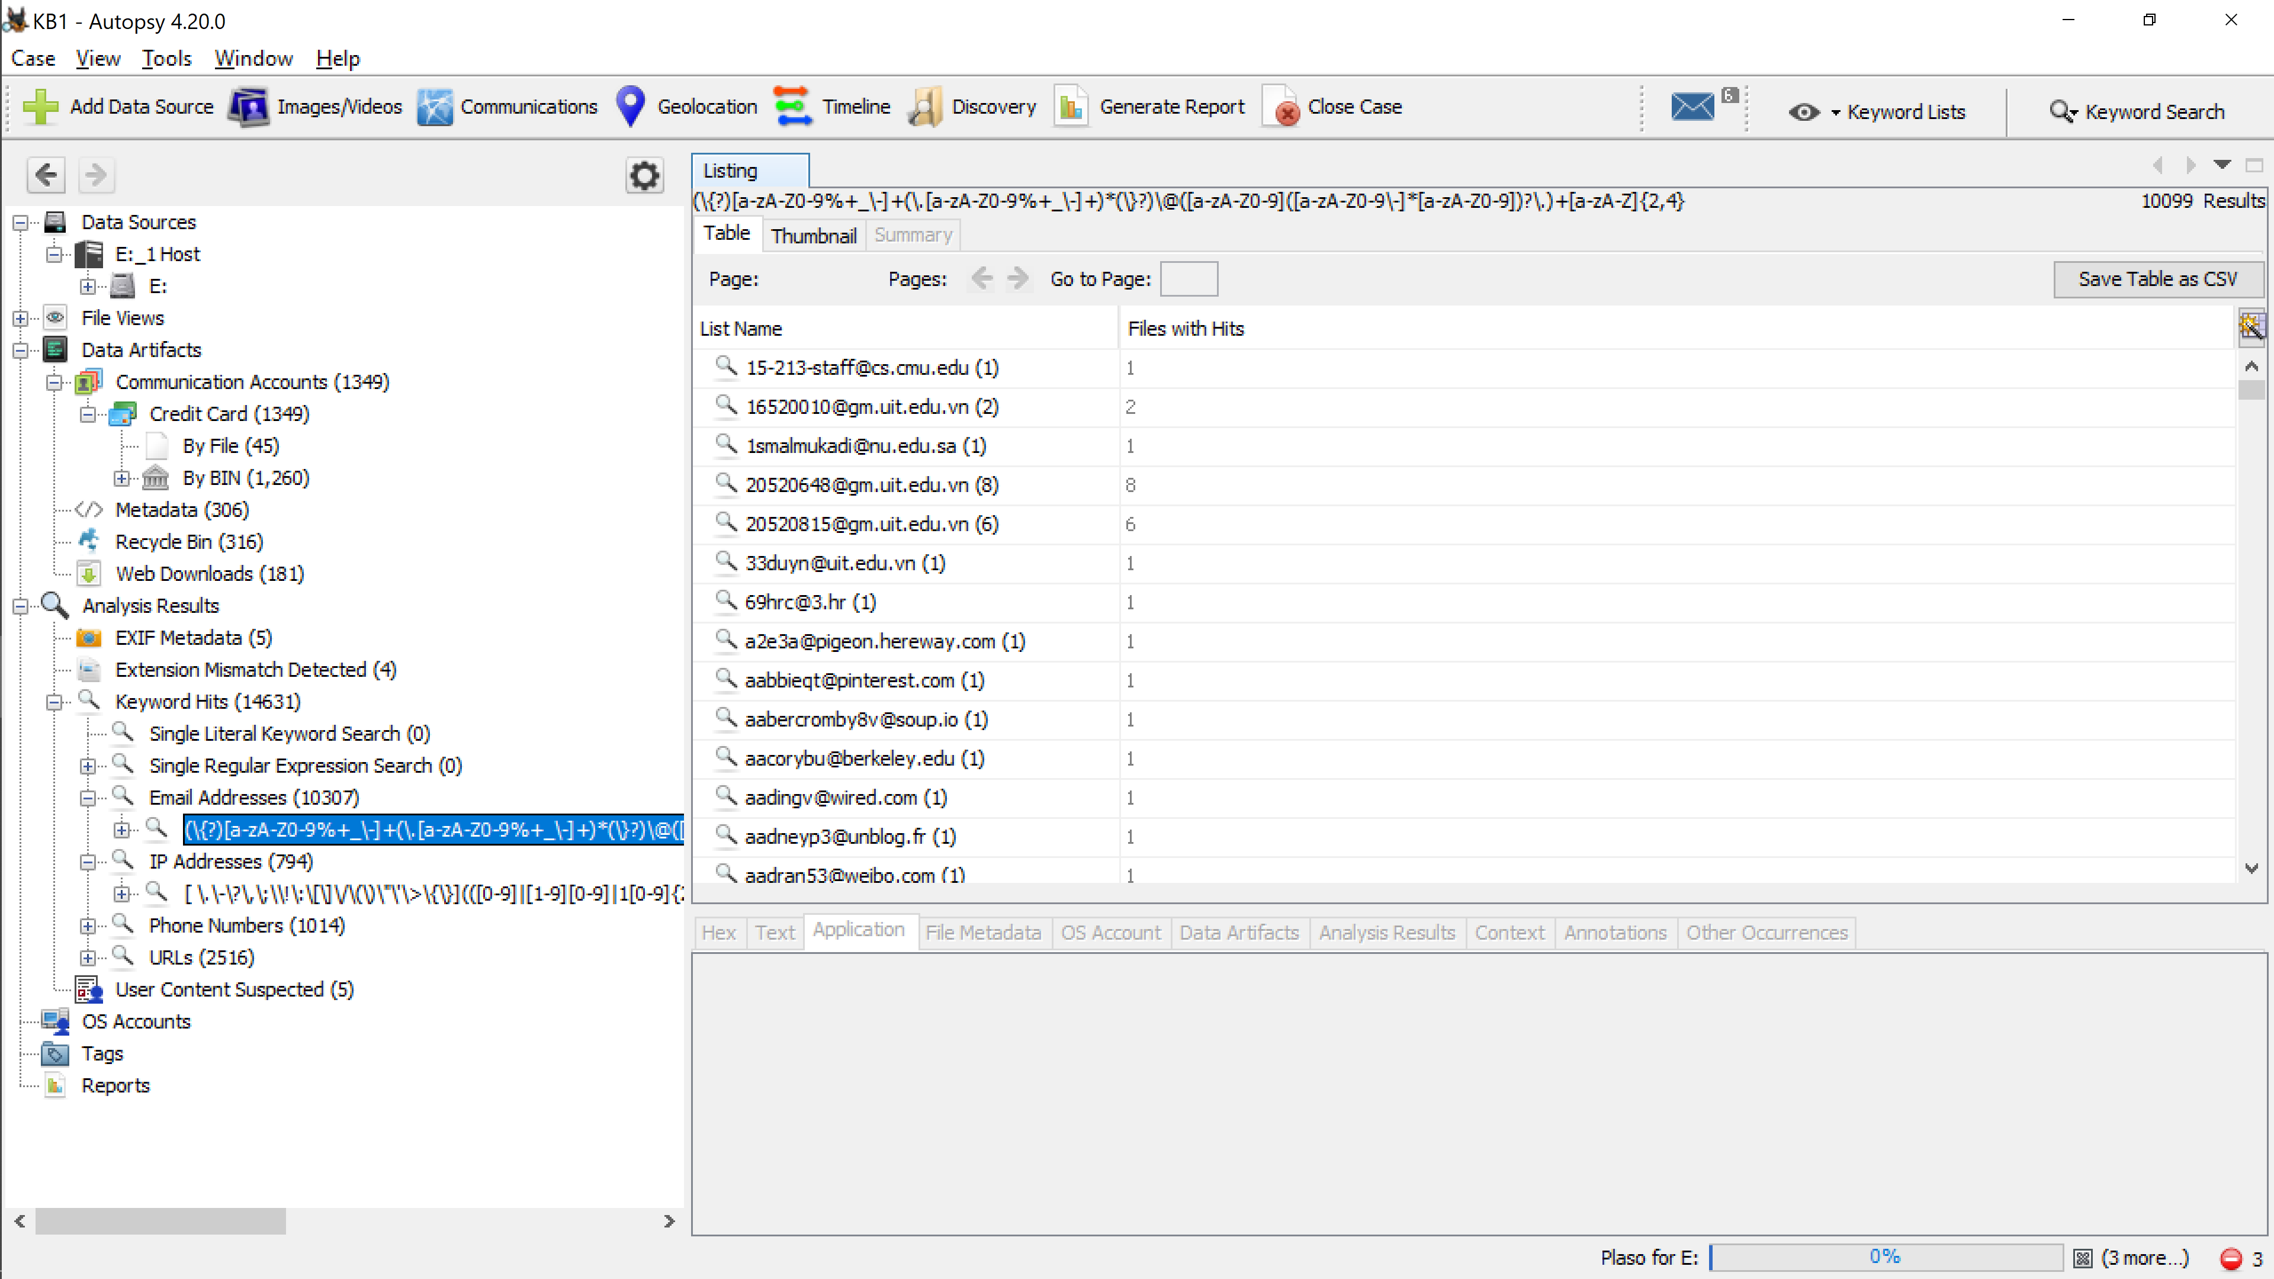

- User Content Suspected: Đưa ra một số file bị nghi ngờ làm lộ thông tin user.

OS Account: Các accounts tồn tại trong hệ điều hành:

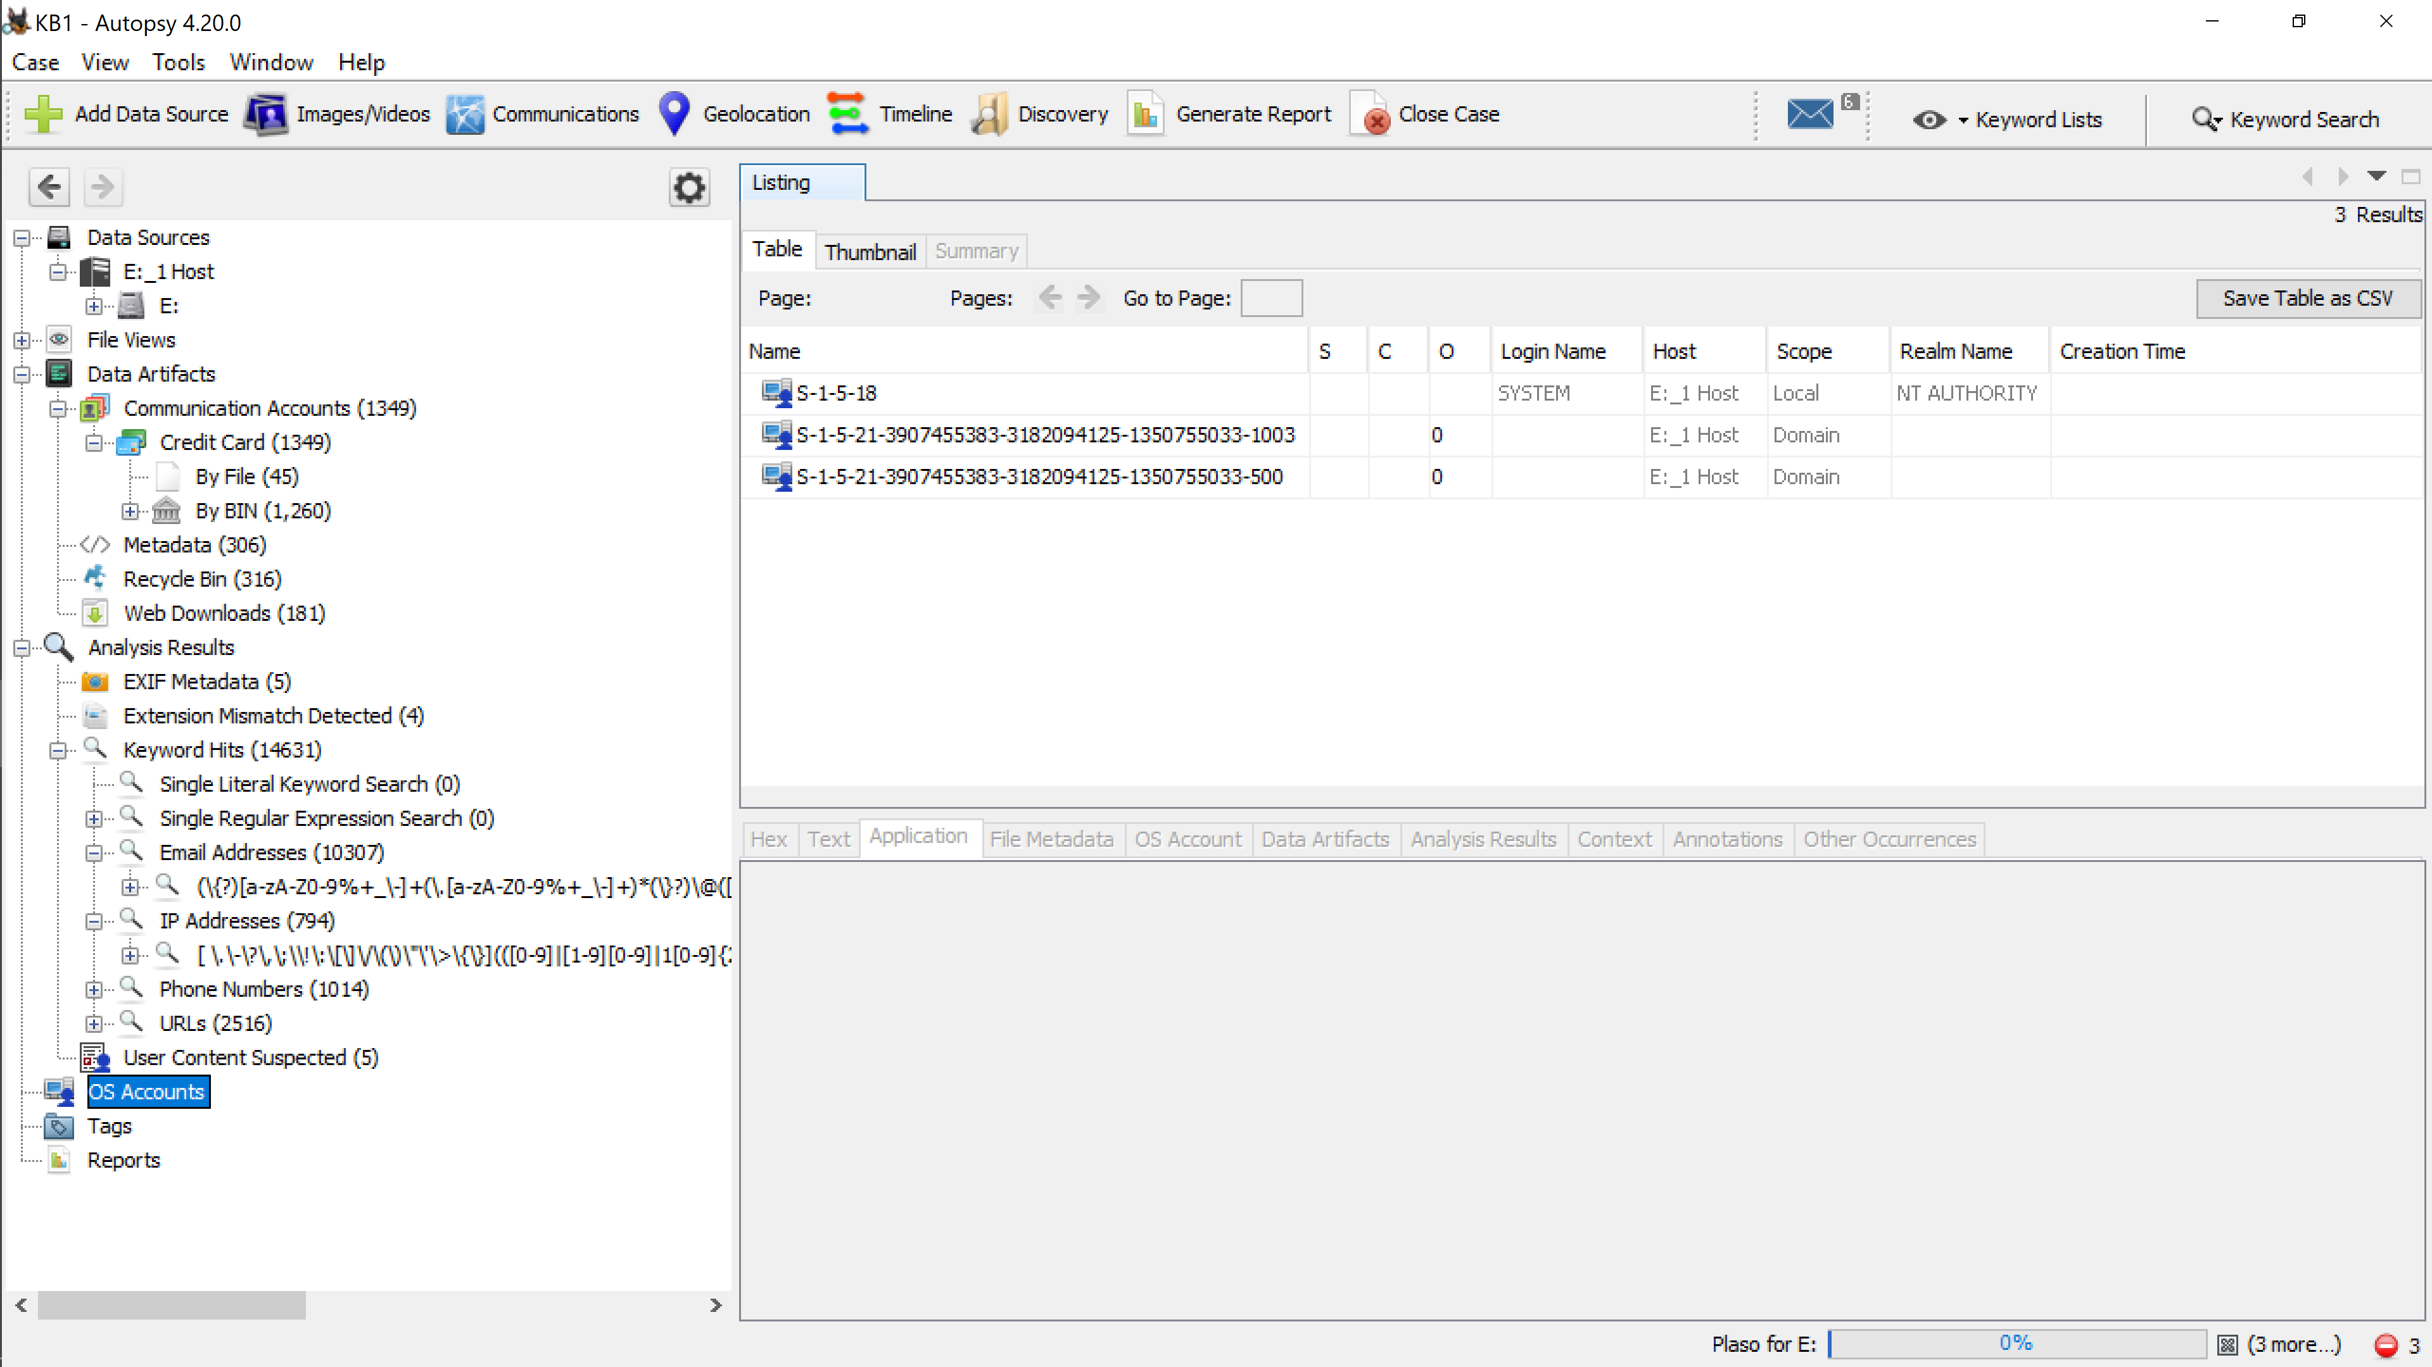

- Tags: Các tags được điều tra viên gắn nhãn từ trước đó.

- Reports: Các bản báo cáo được điều tra viên lưu lại trước đó.

*Tìm thư mục có nhiều File nhất trong Filesystem.*

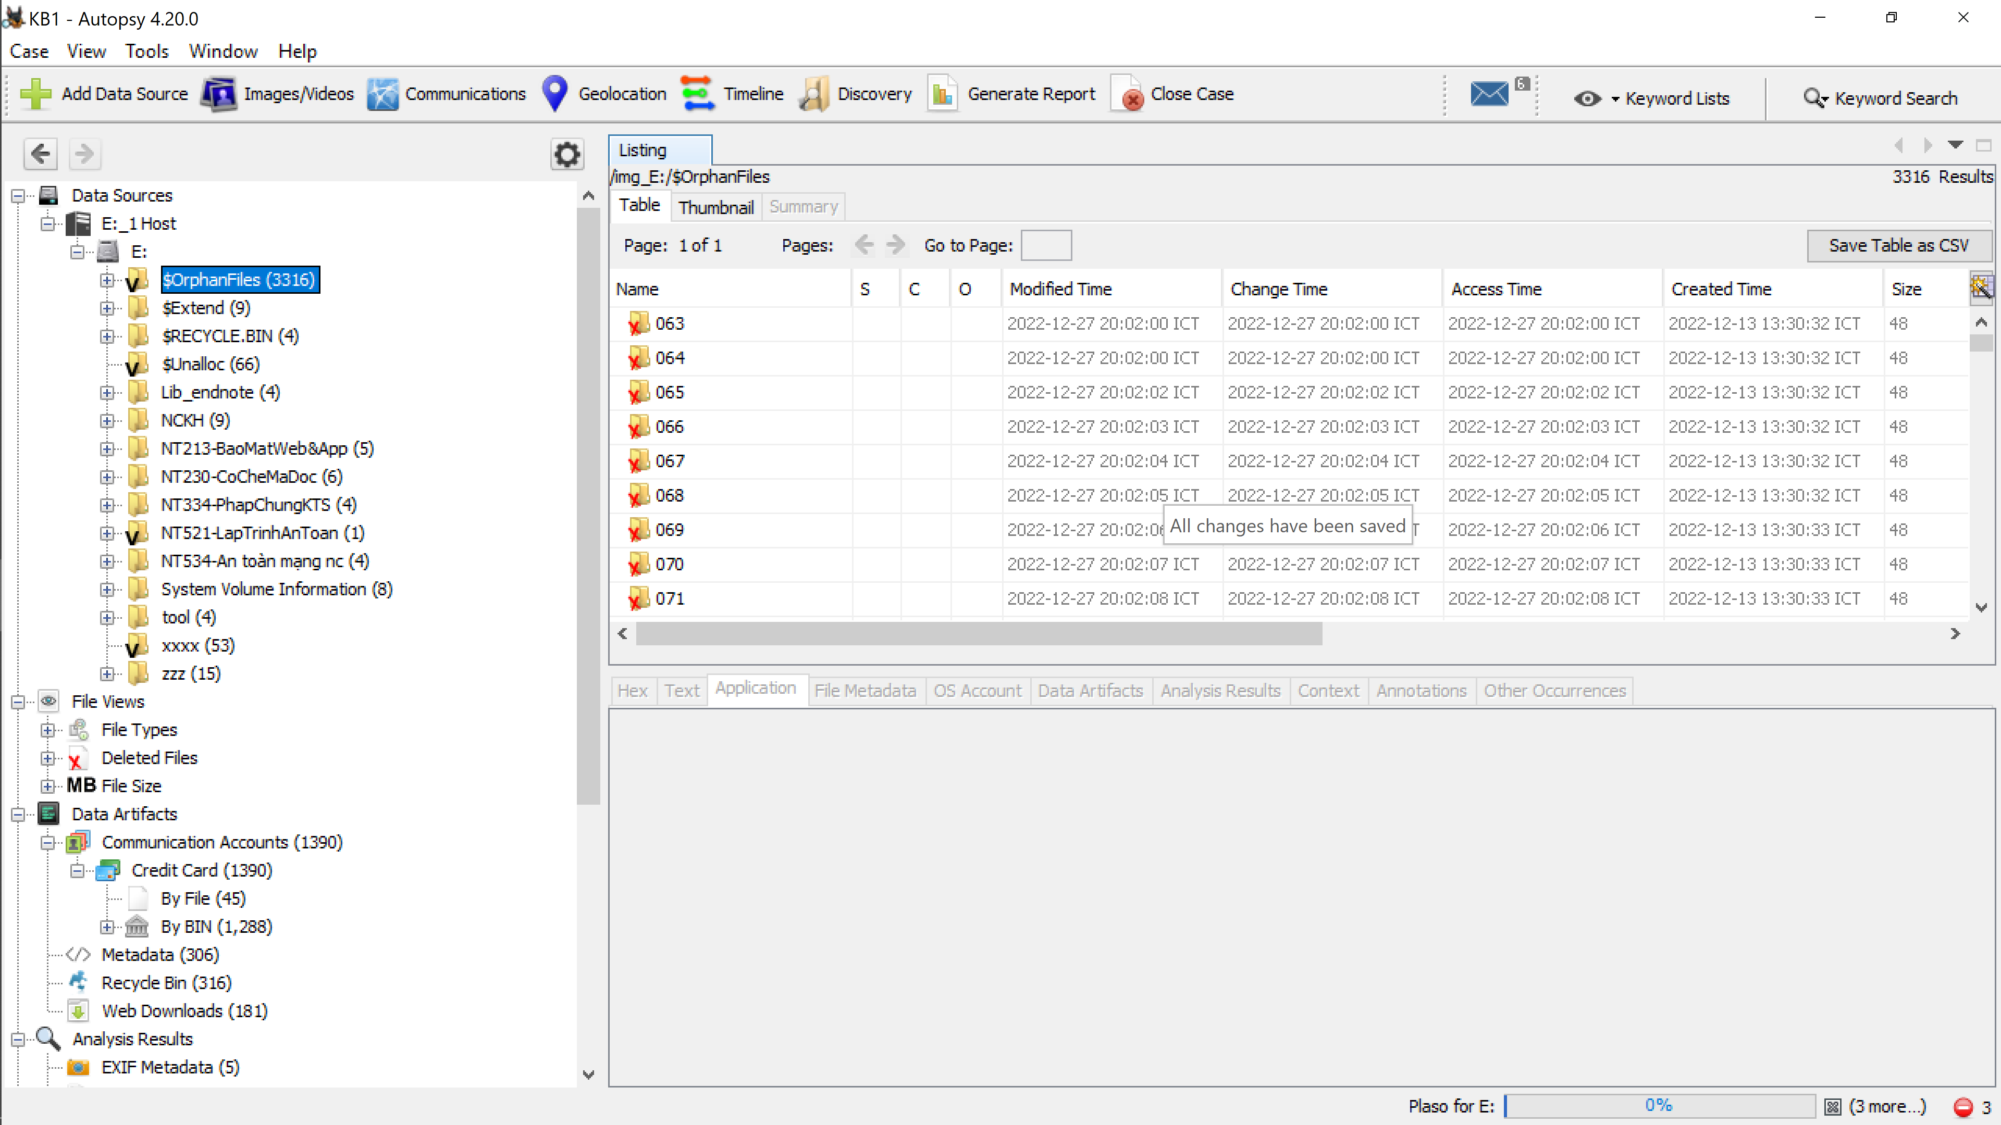

*Xem các file hình ảnh chứa trong Filesystem bằng chế độ view Thumbnail. Xác định số lượng các files dạng doc và pdf chứa trong Filesystem*

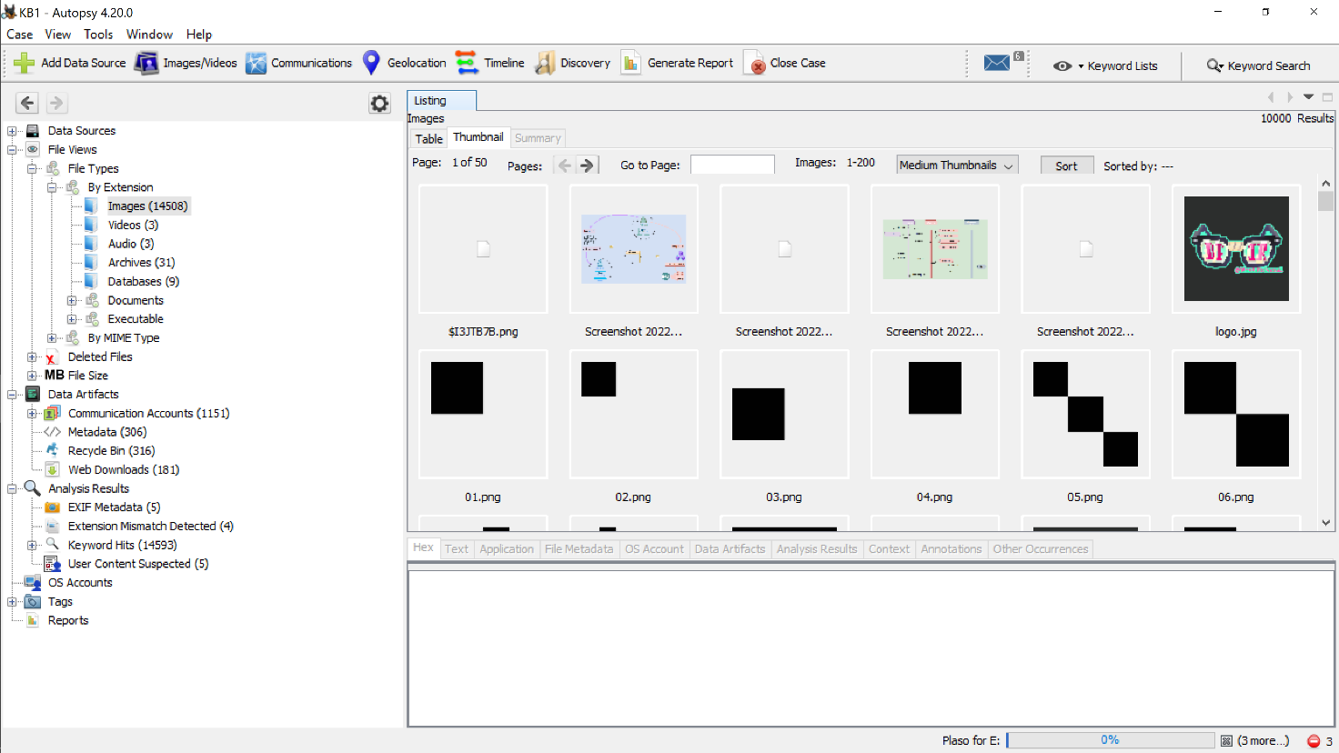

*File .pdf*

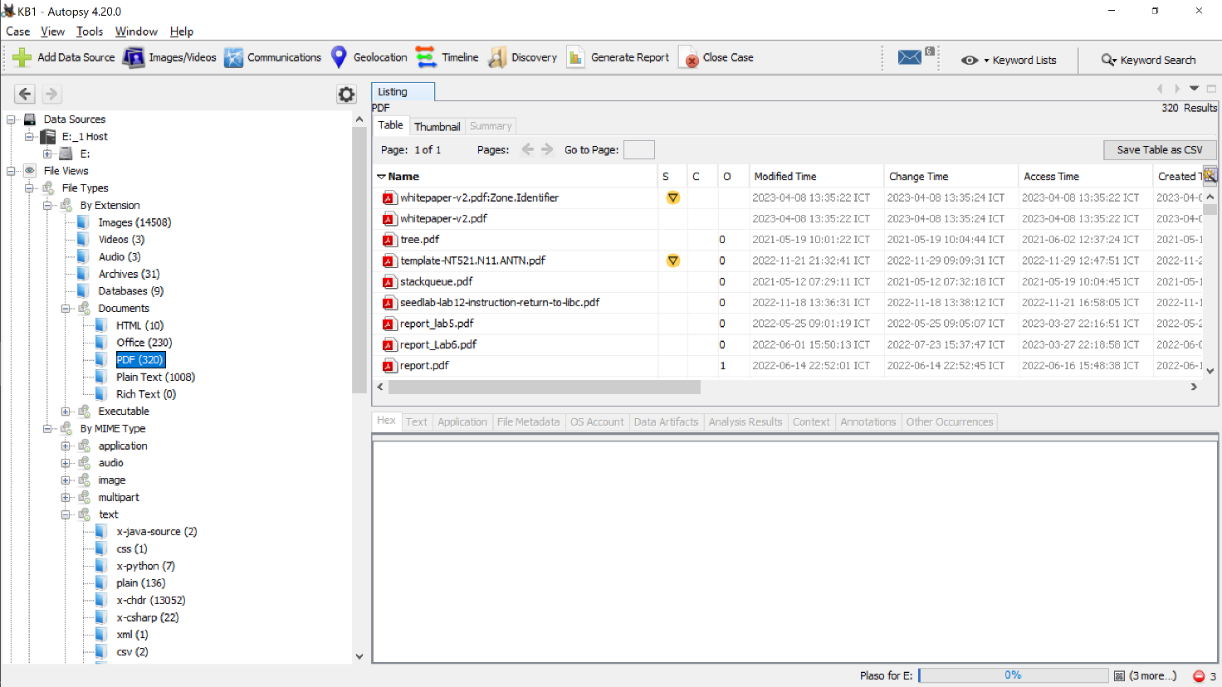

Ở đây trong phần lọc extension thì tool cũng đã lọc cho chúng ta các file office, ta có thể vào table office, chọn sort theo extention và bôi đen tất cả file doc cho vào 1 tag để xem số lượng:

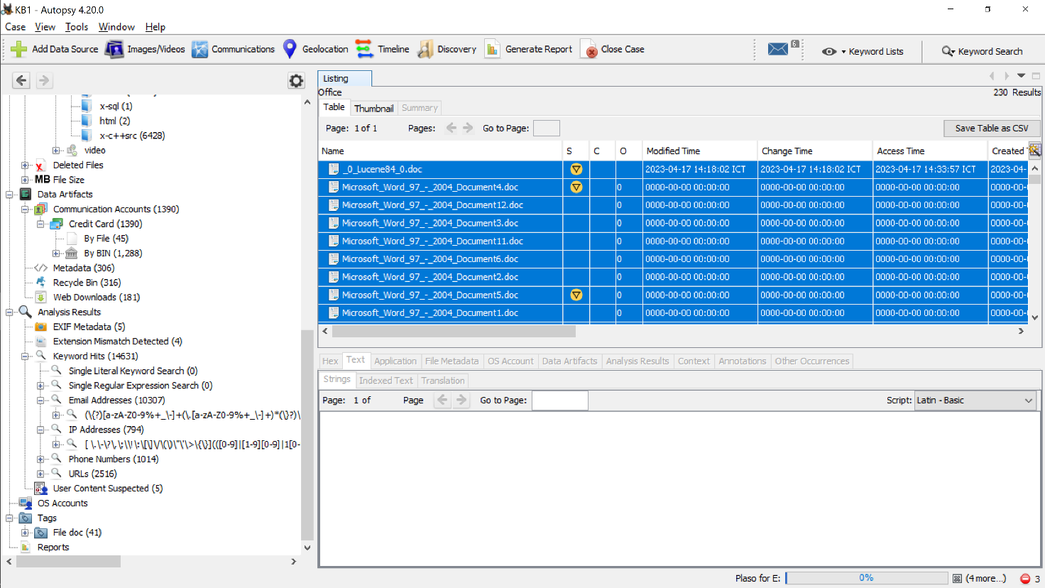



Generate file report HTML:

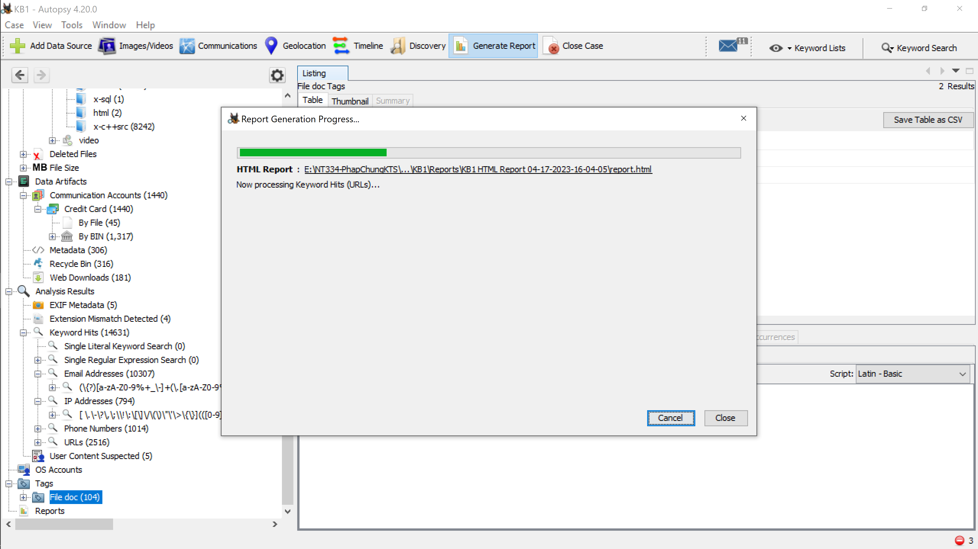

Generate file report Excel:

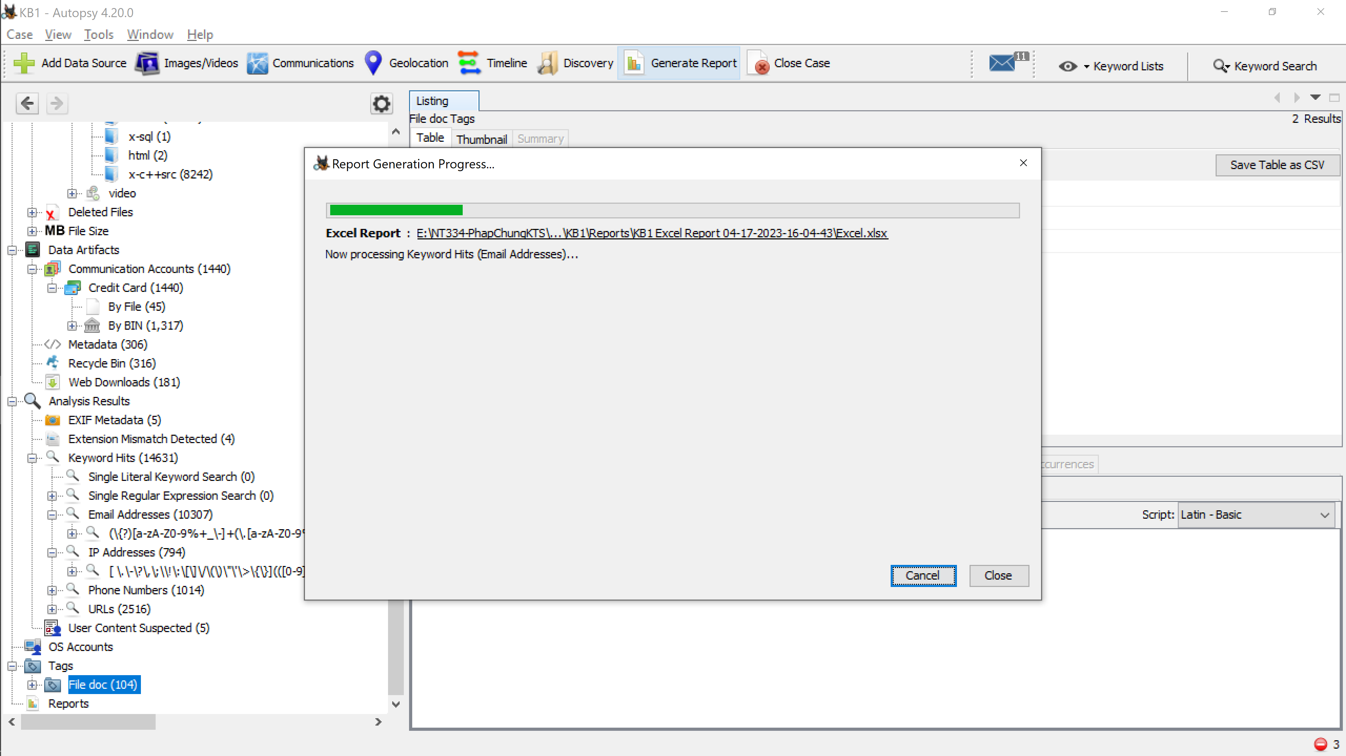

File report HTML:

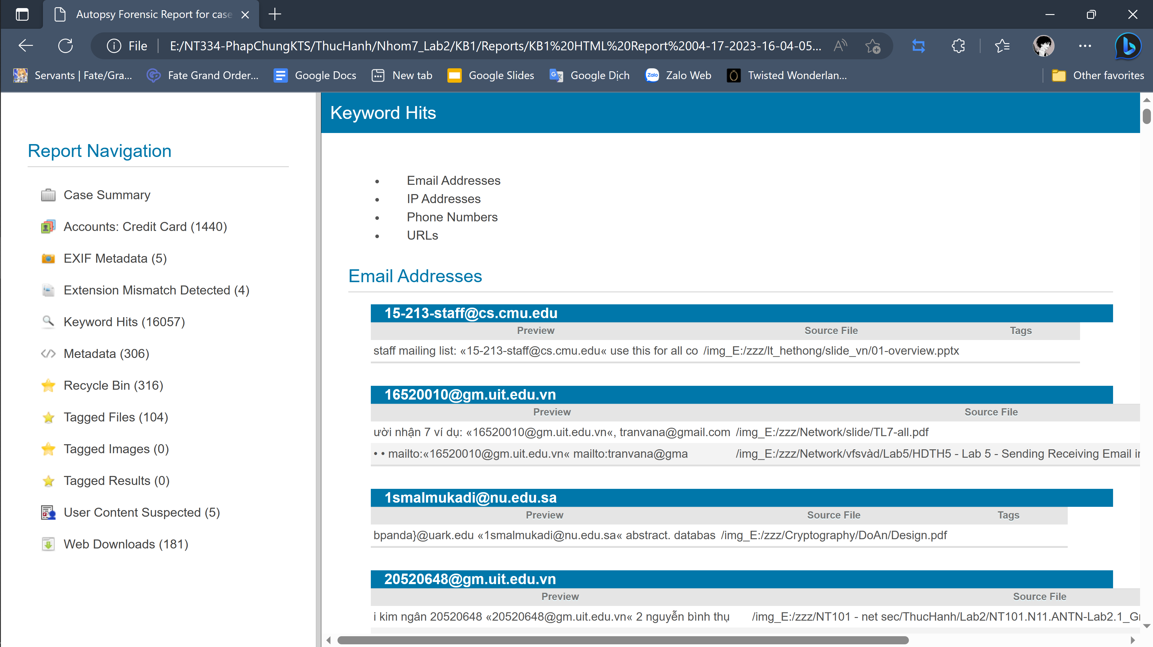

Đánh giá, nhận xét: Thông qua file report này, ta có thể xem được hầu hết các trường dữ liệu có thể xem trong AutoSpy với giao diện trực quan hơn so với trong app.

Ngoài ra trong file report cũng bao gồm cả phiên bản cụ thể của các tool, plugin được dùng trong quá trình thực hiện điều tra.

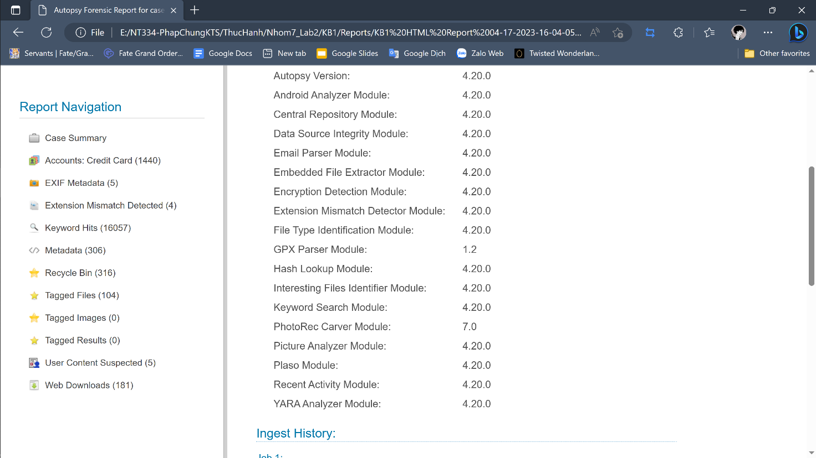

File report Excel:

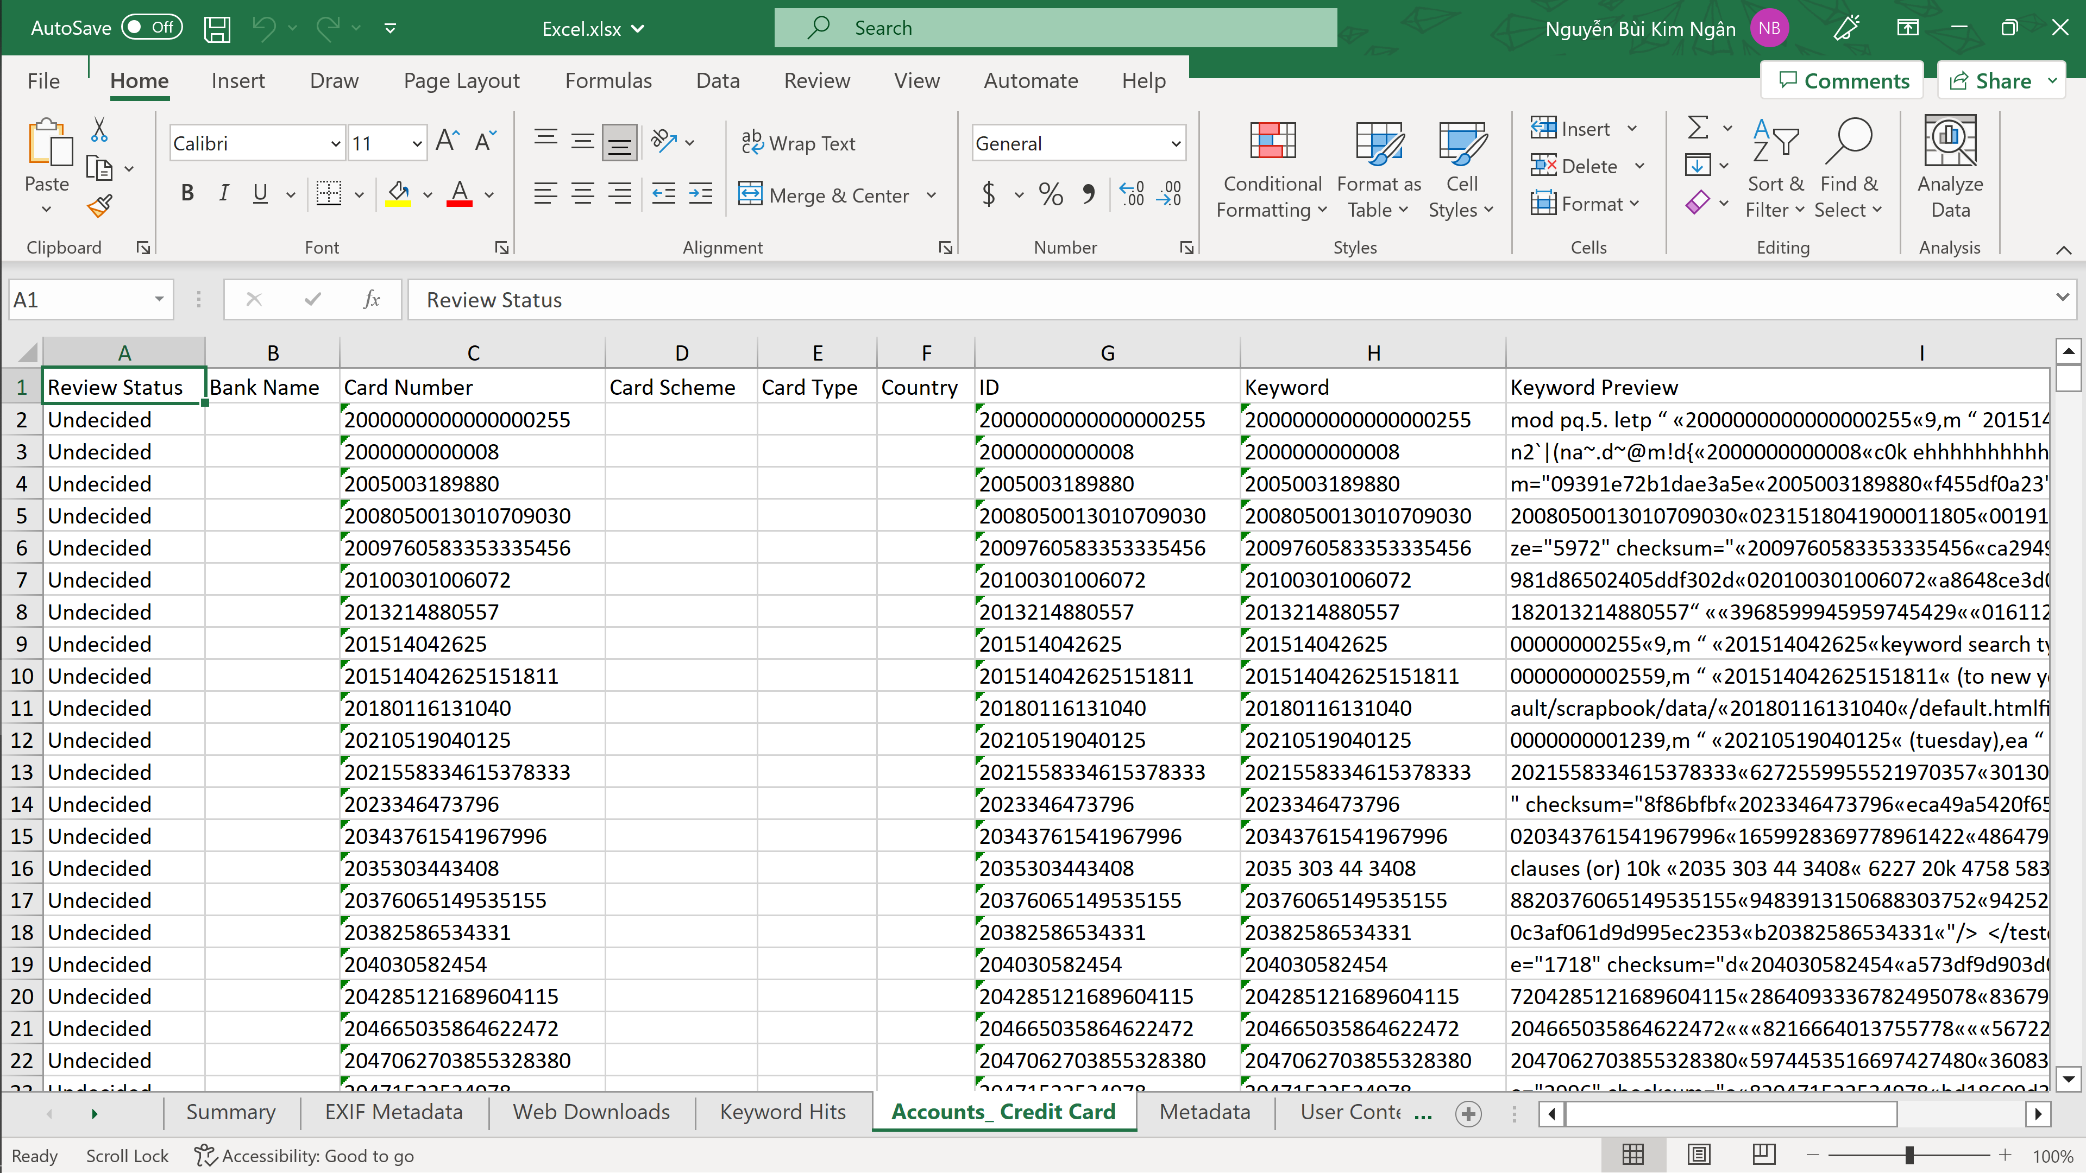

Nhận xét, đánh giá: File report dạng Excel được chia thành nhiều sheet tương ứng với nhiều trường dữ liệu. Theo em thì file report dạng này có phần hơi khó nhìn và thiếu trực quan.

Về nội dung, phần sumary các version tool, plugin có phần ít và không đầy đủ bằng trong file report HTML.

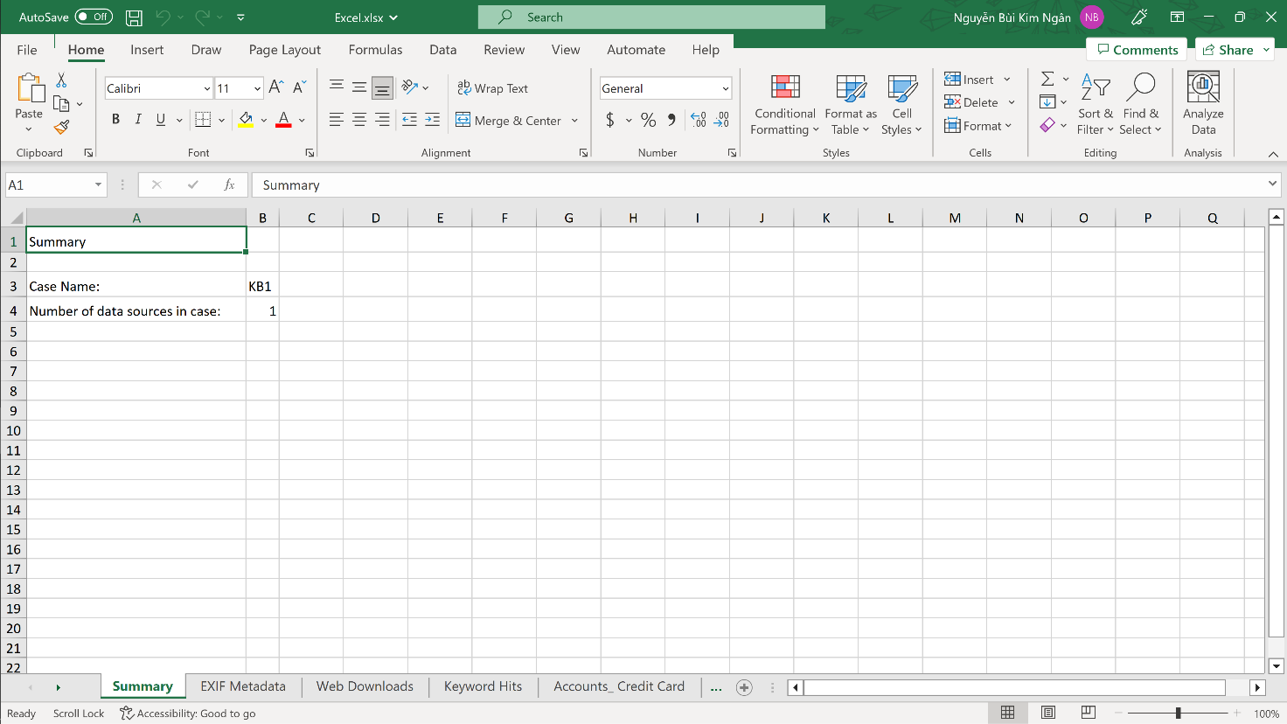

1. **Kịch bản 2:**

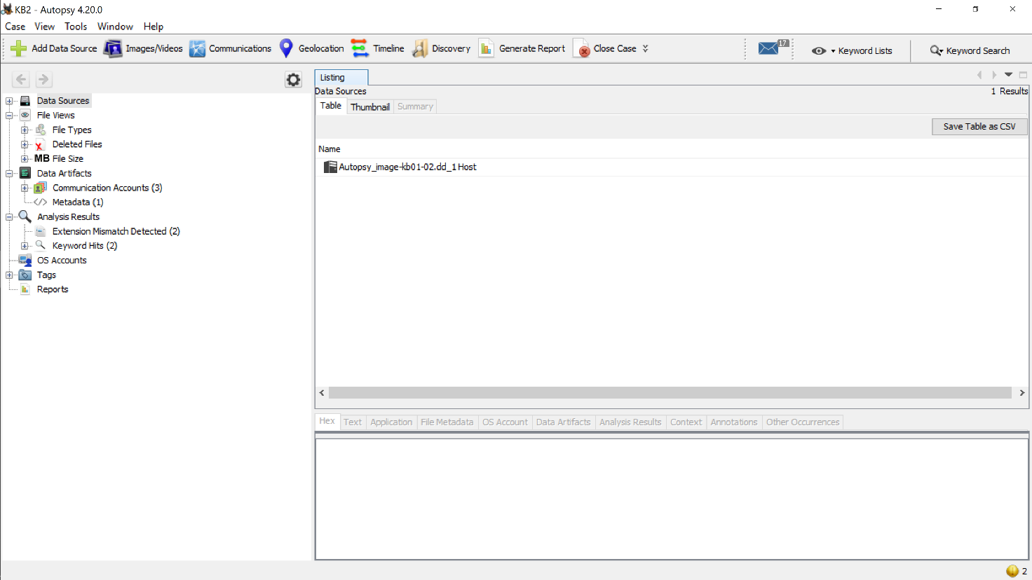

Tìm các images có trong ảnh:

File Views → File Types → By Extension → Image

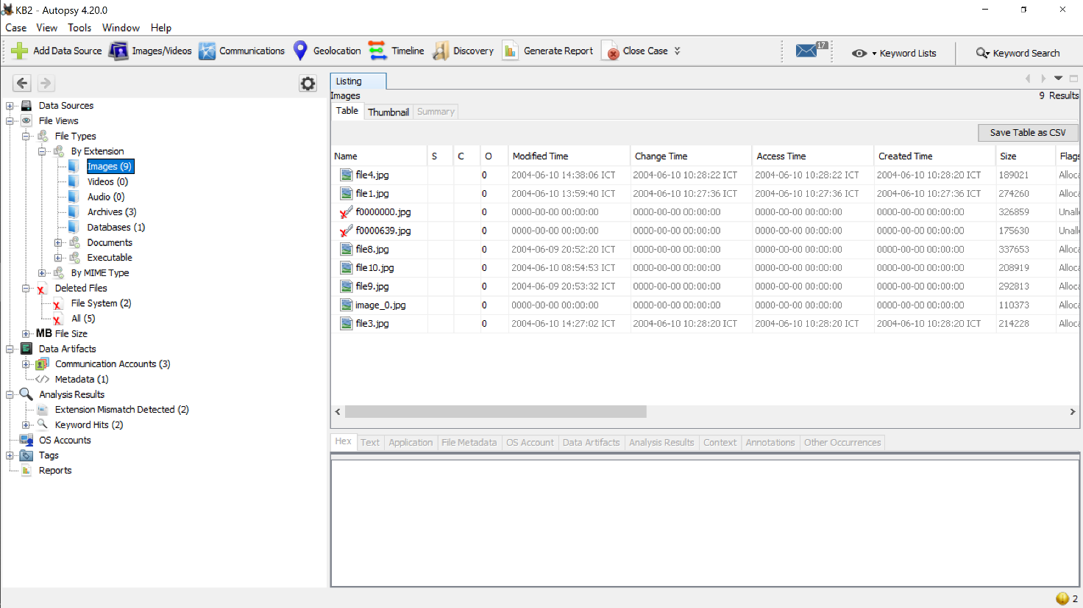

Với mỗi file hình ảnh tìm được, liệt kê tất cả các thông tin liên quan đến file đó: tên file, loại file, size, thời gian tạo, xoá, sửa, MD5, kích thước hình ảnh:

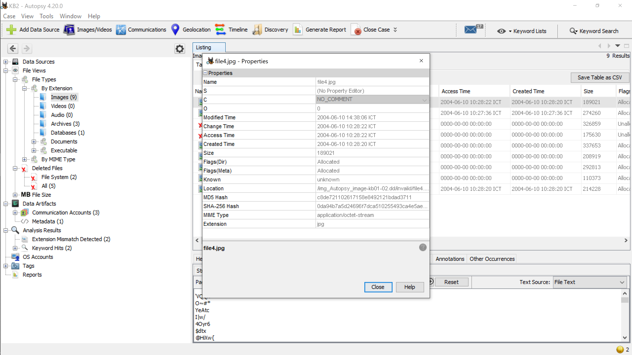

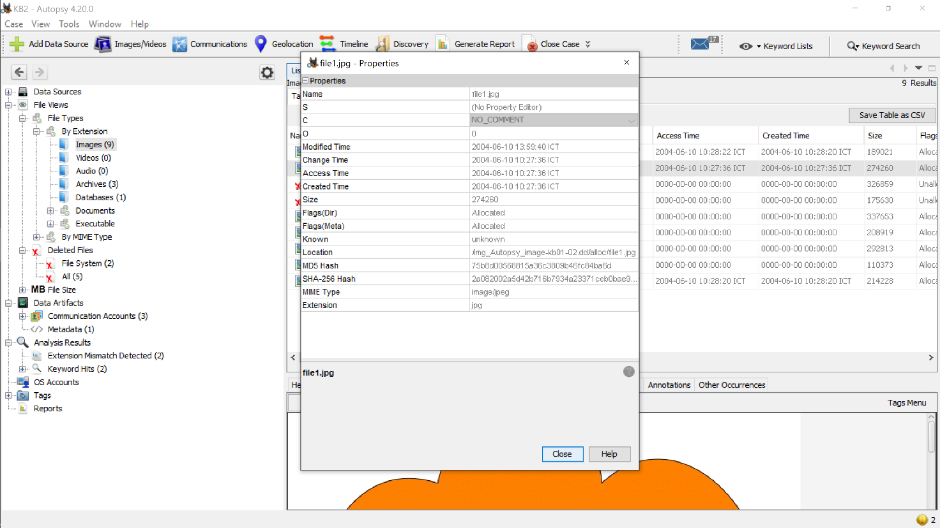

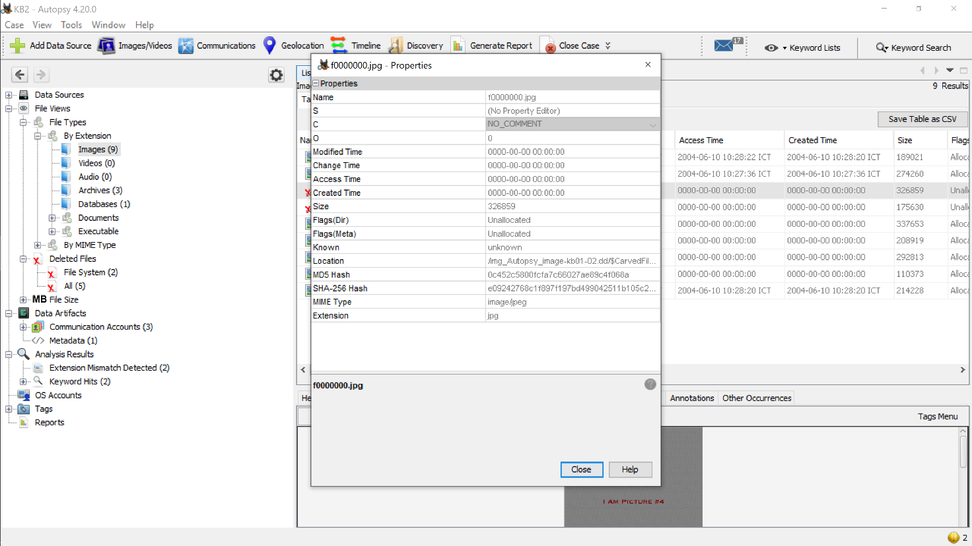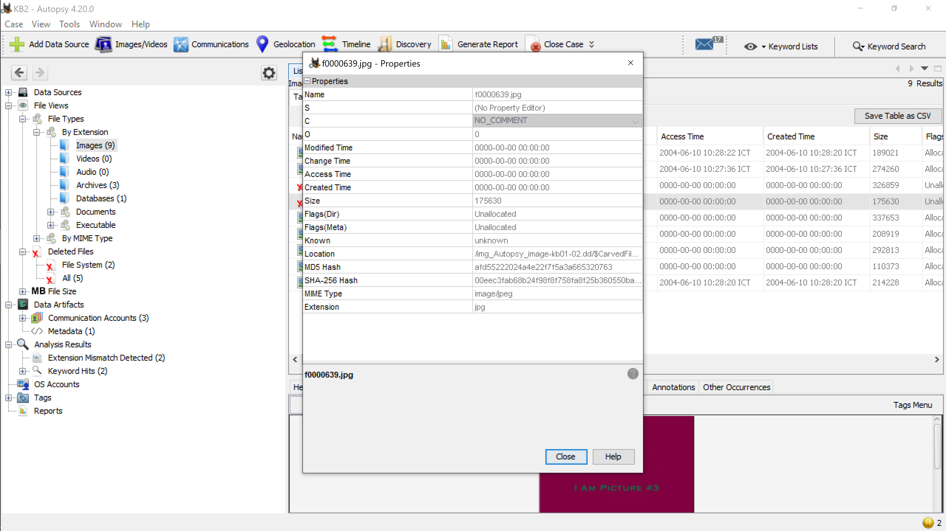

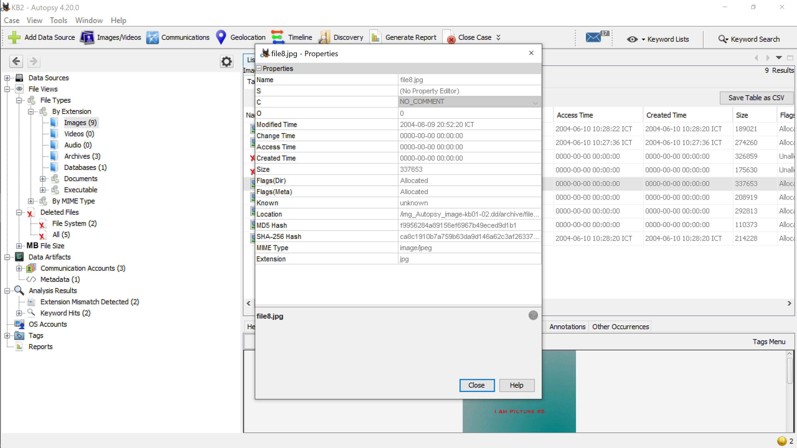

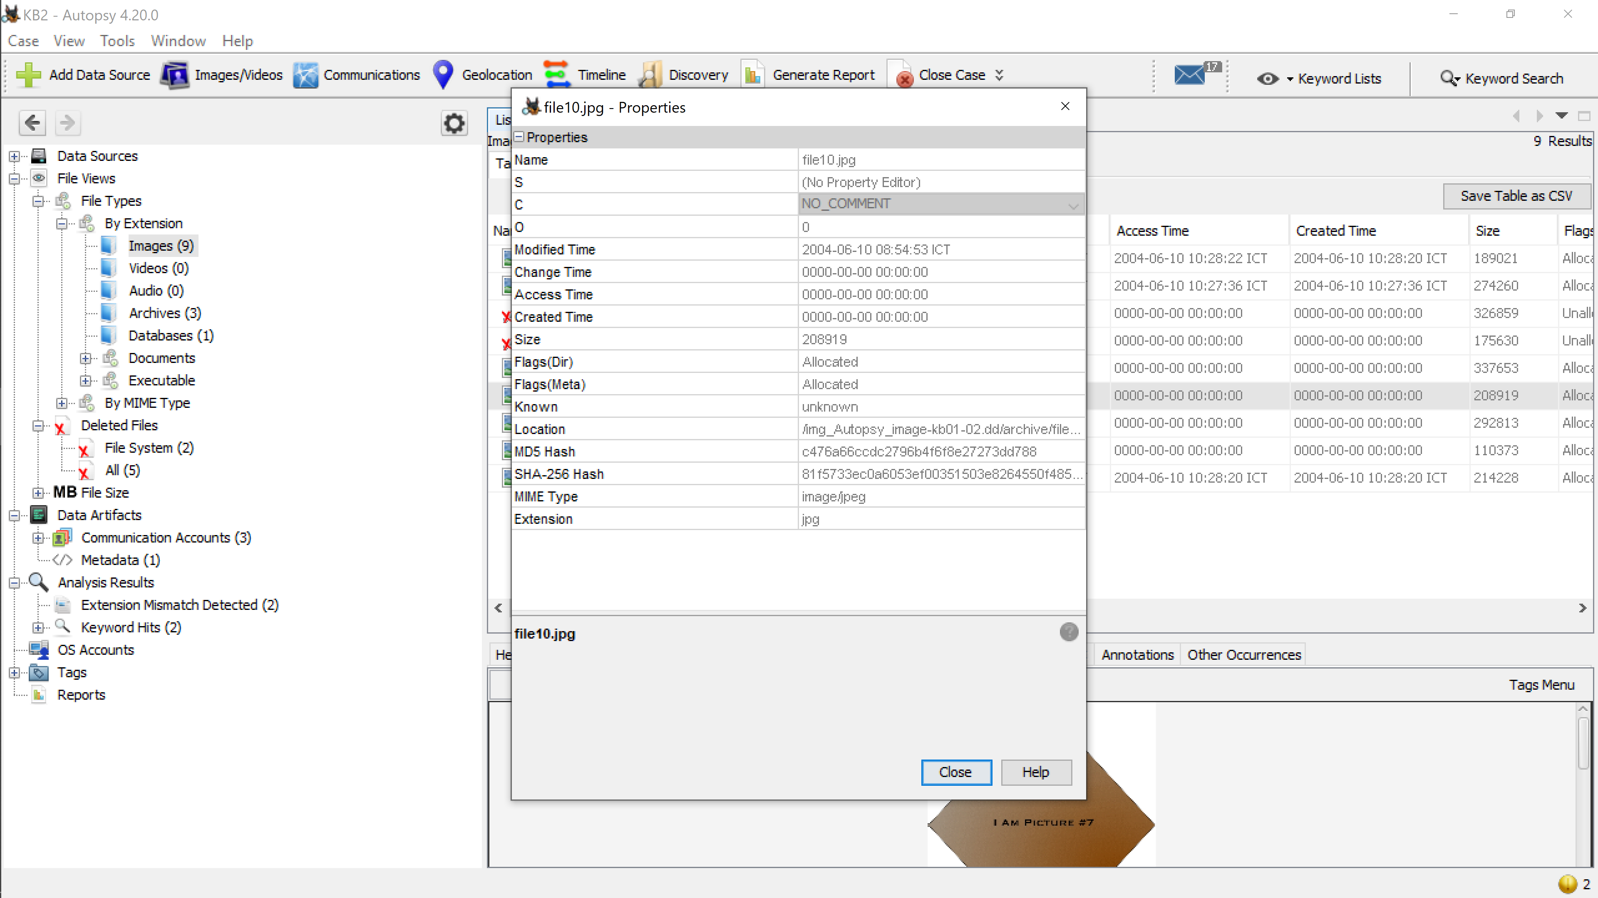

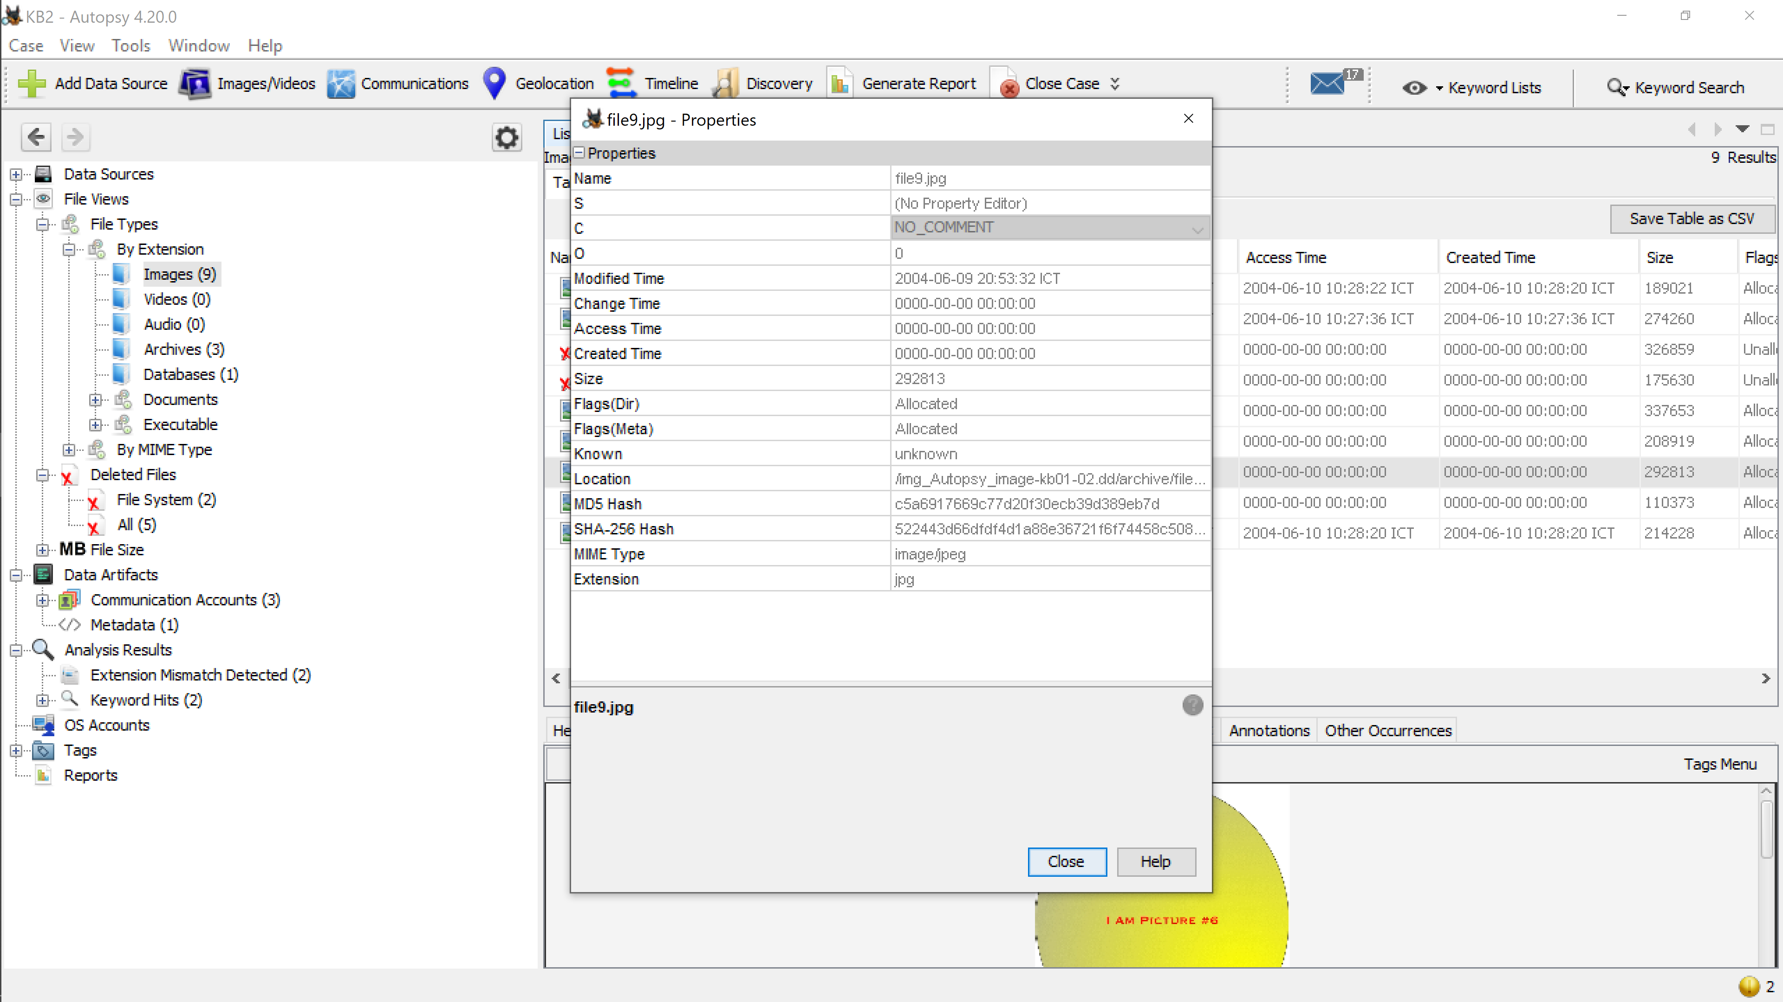

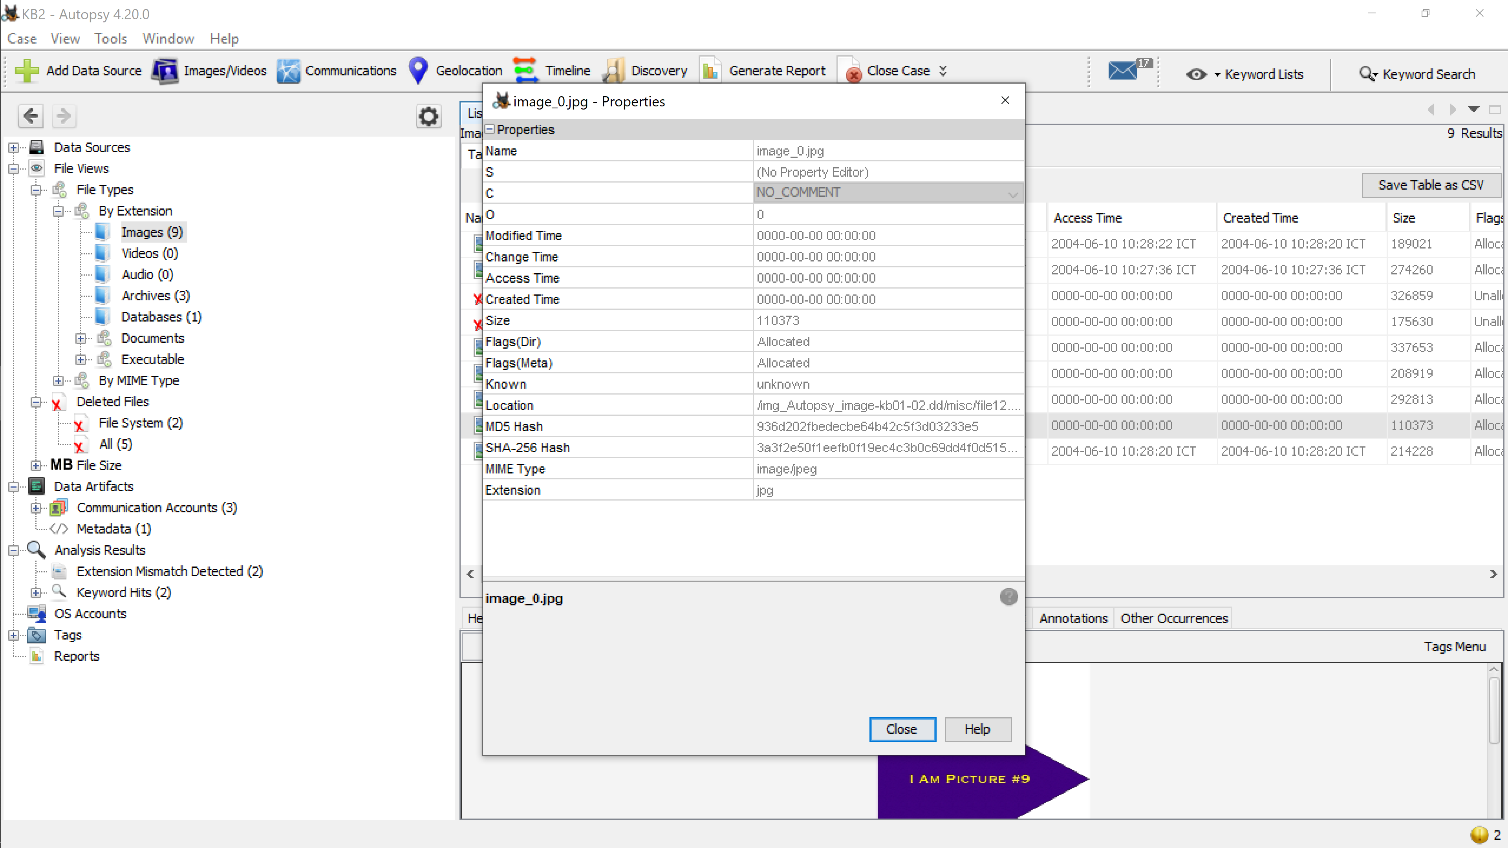

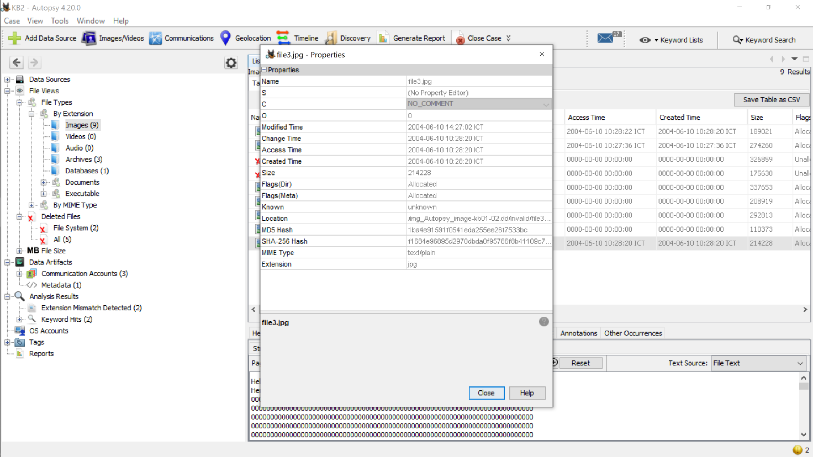

Ngoài ra, tụi em còn tìm được 1 file ảnh bị giấu đi bằng cách chèn thêm bytes vào trong file.

Dấu hiệu để biết được file này là file ảnh là vì trong file có bytes JEFIF (Trong các file ảnh kia cũng có các bytes tương tự)

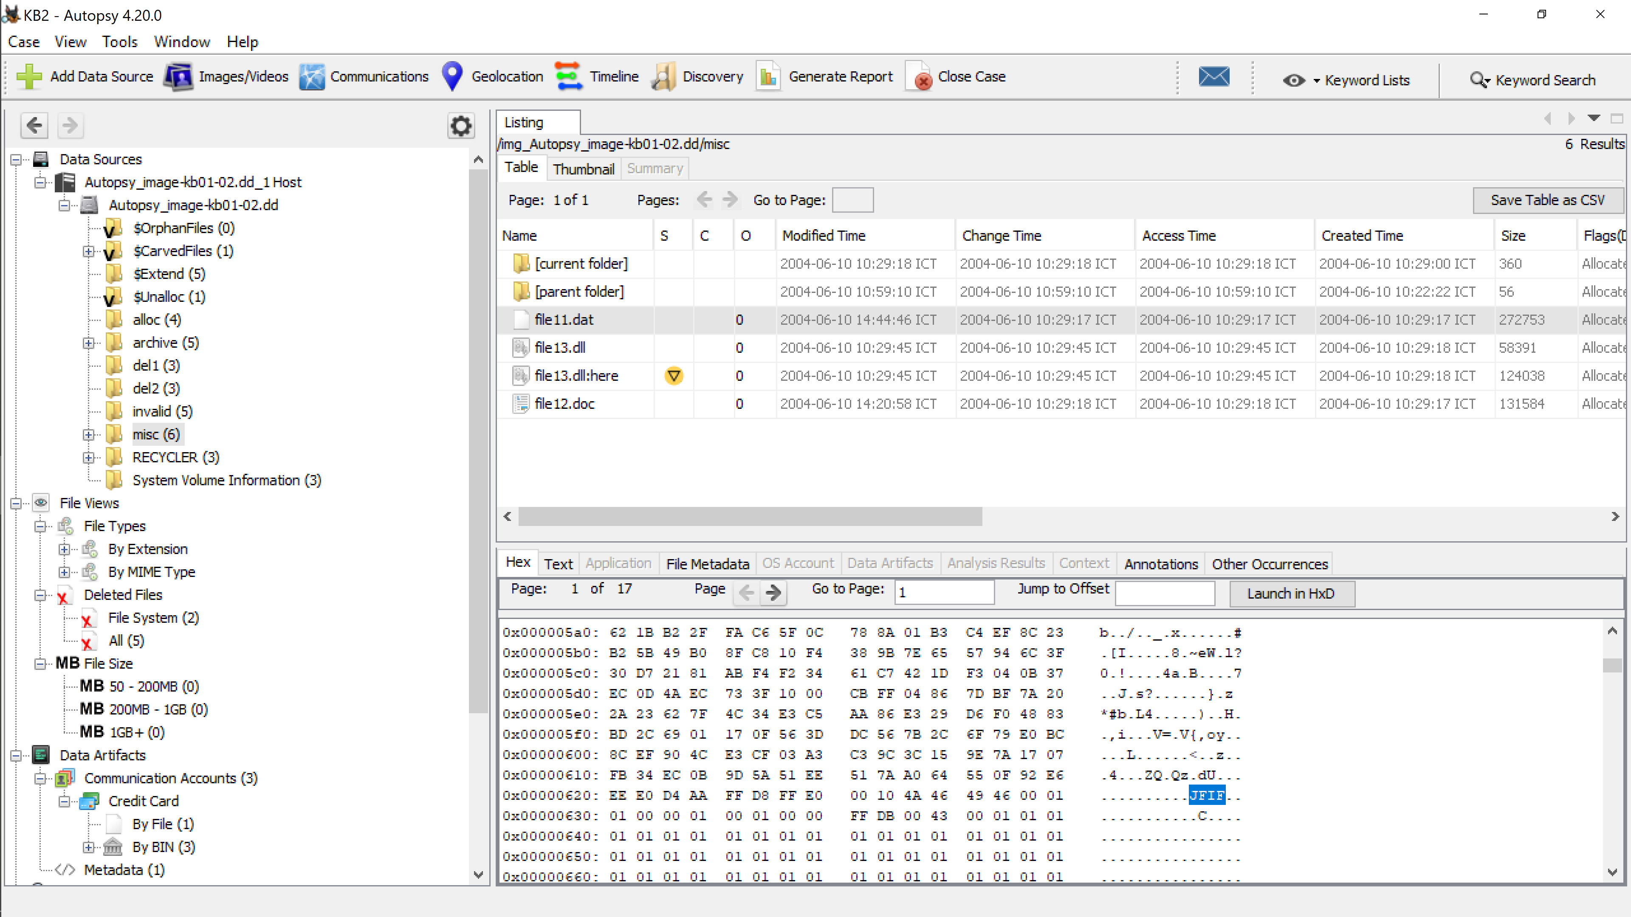

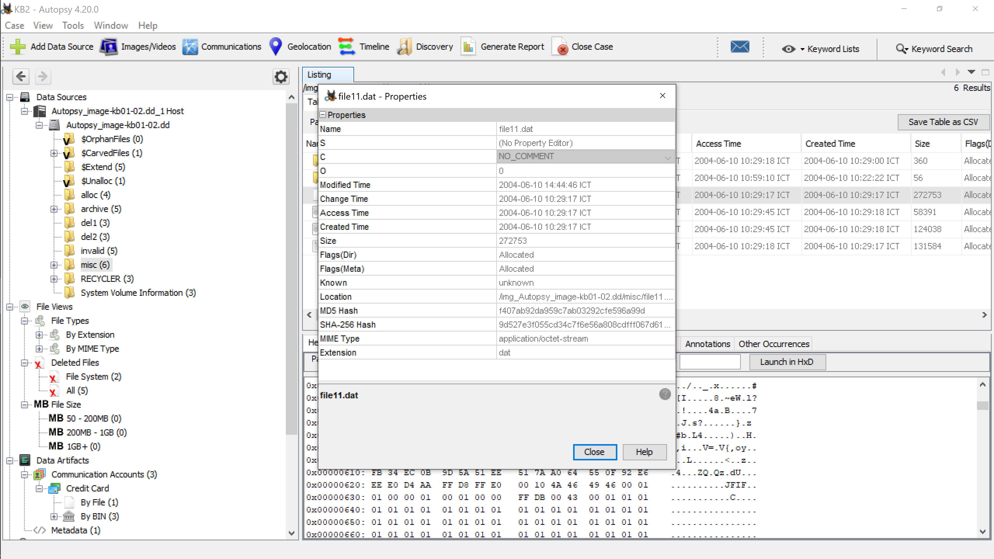

1. **Kịch bản 3:**

Đầu tiên tải file ảnh về và đổi tên thành ConDao-island

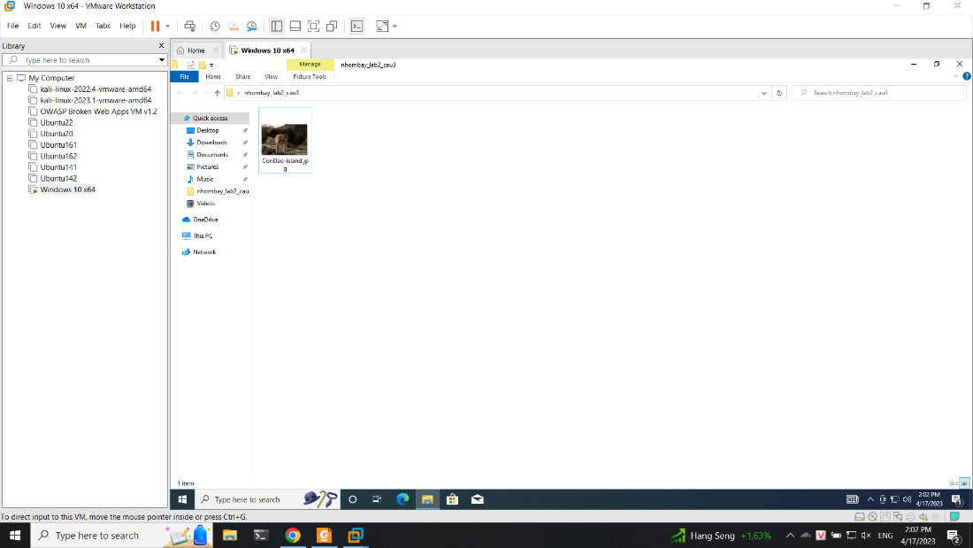

Xoá dữ file khỏi máy tính và xoá hẳn khỏi thùng rác

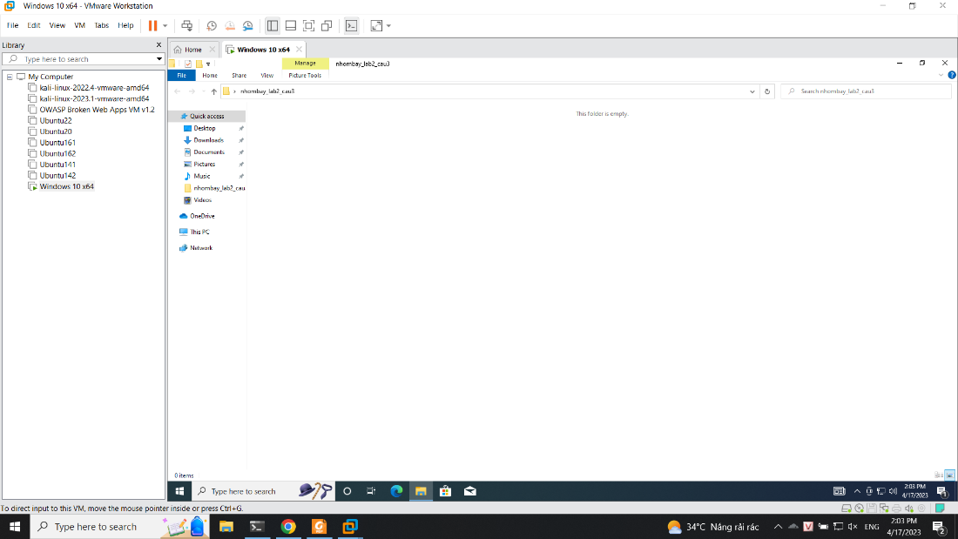

Chọn image mounting

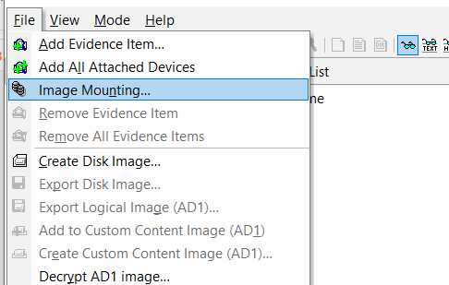

Thực hiện mouting

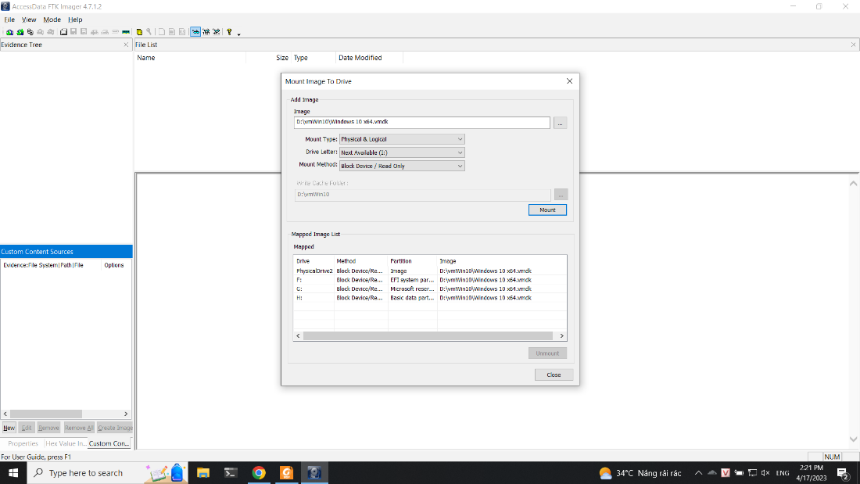

Máy sau khi được tạo ảnh đĩa thành công

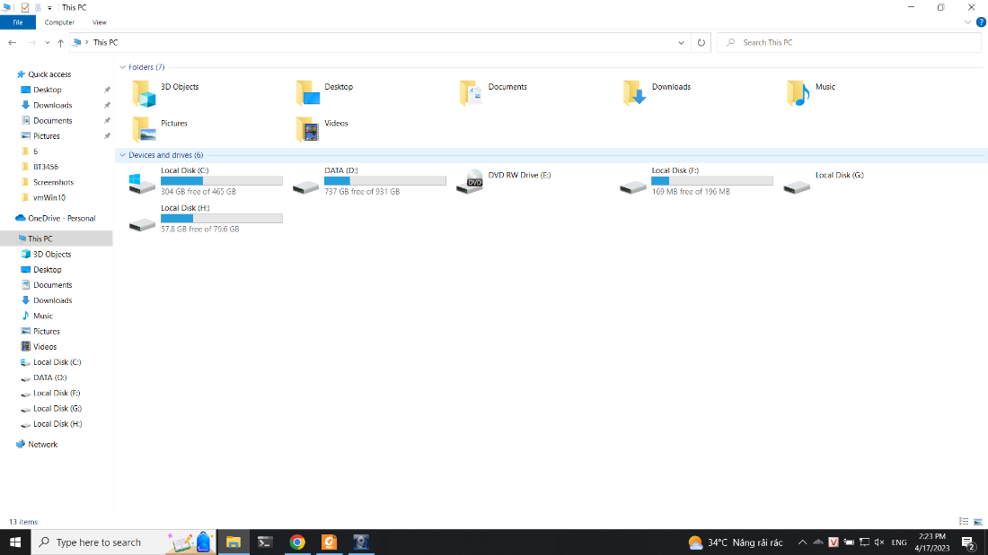

Thực hiện tạo ảnh đĩa

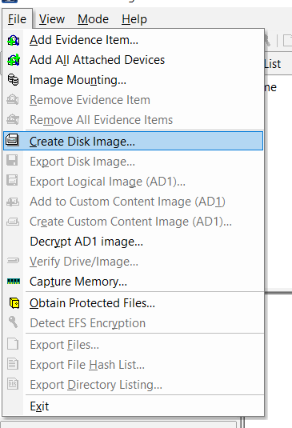

Chọn ổ đĩa cần dump

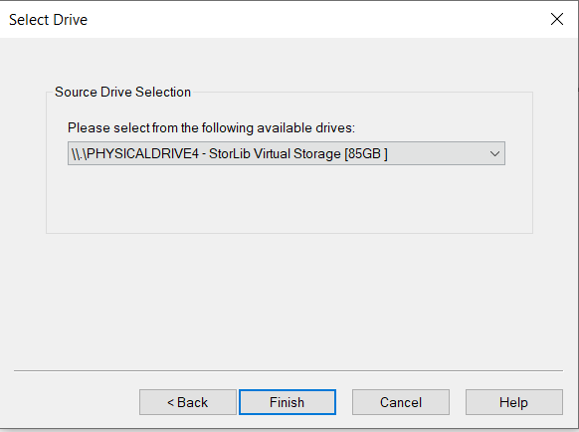

Chọn add và thêm các trường thông tin

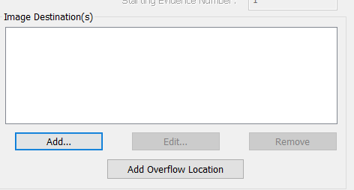

Chọn dd Raw để dump

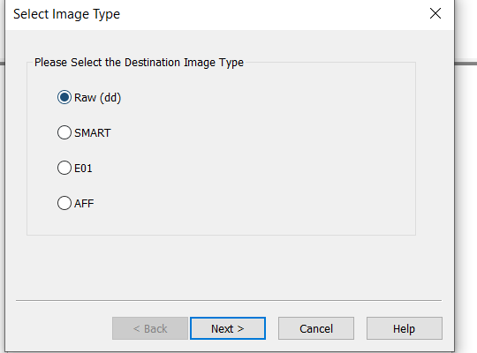

Thực hiện thêm các thông tin evidence

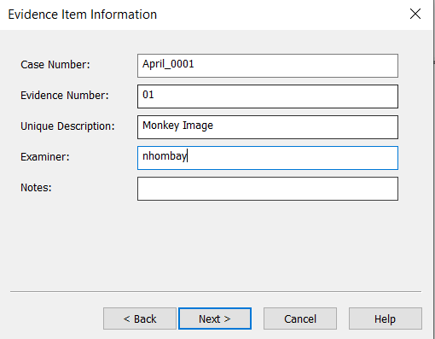

Chọn nơi lưu trữ

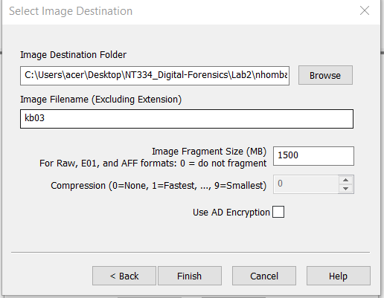

Thực hiện tạo image

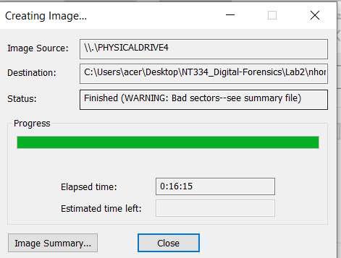

Thực hiện quá trình verify

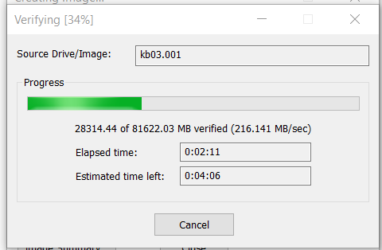

Thông báo hoàn thành quá trình

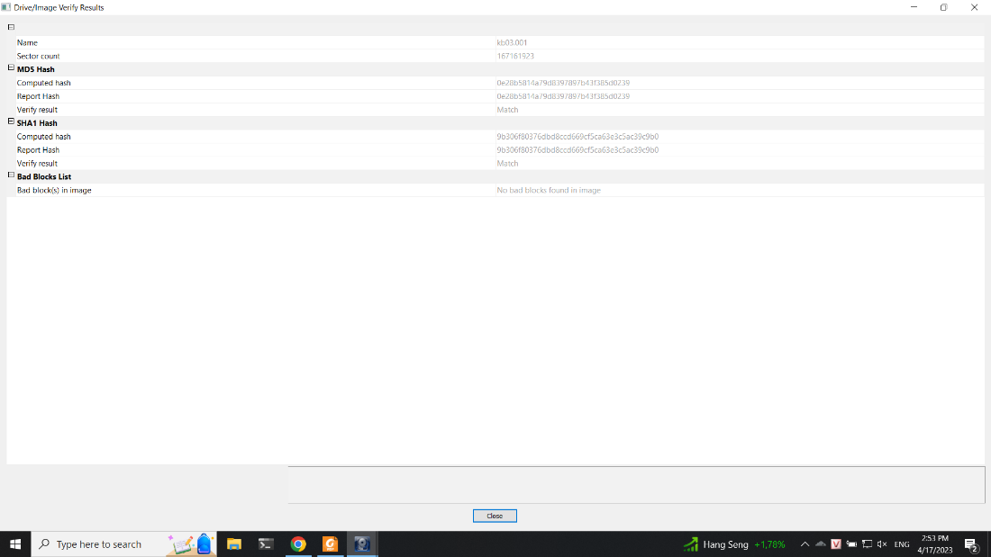

Thực hiện kiểm tra các evidence sau khi được dump

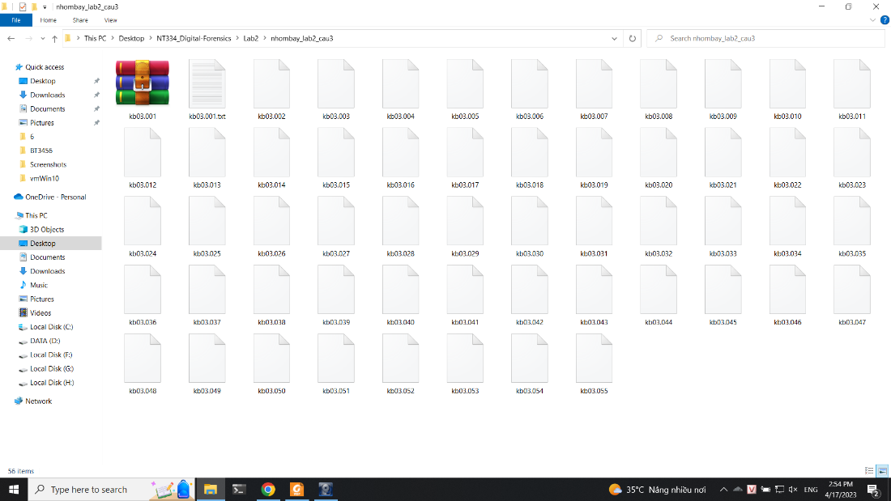

Tiếp tục thực hiện việc add evidence

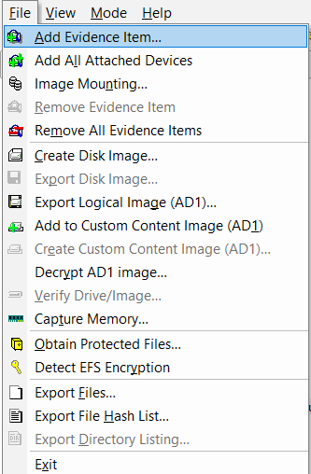

Chọn image file

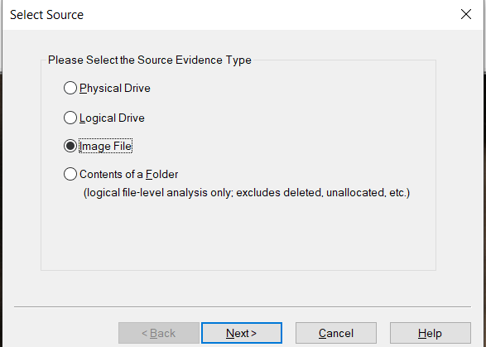

Chọn nơi lưu các evidence khi nãy

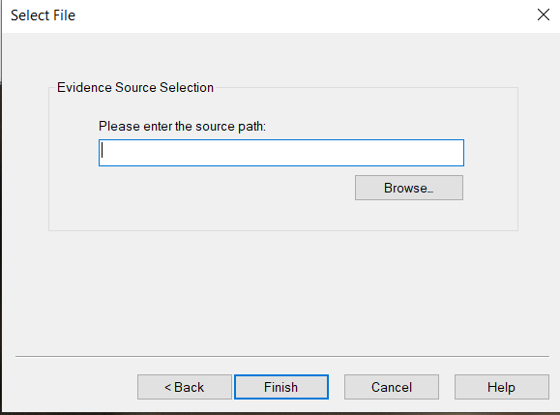

Thực hiện việc chọn kb03.001

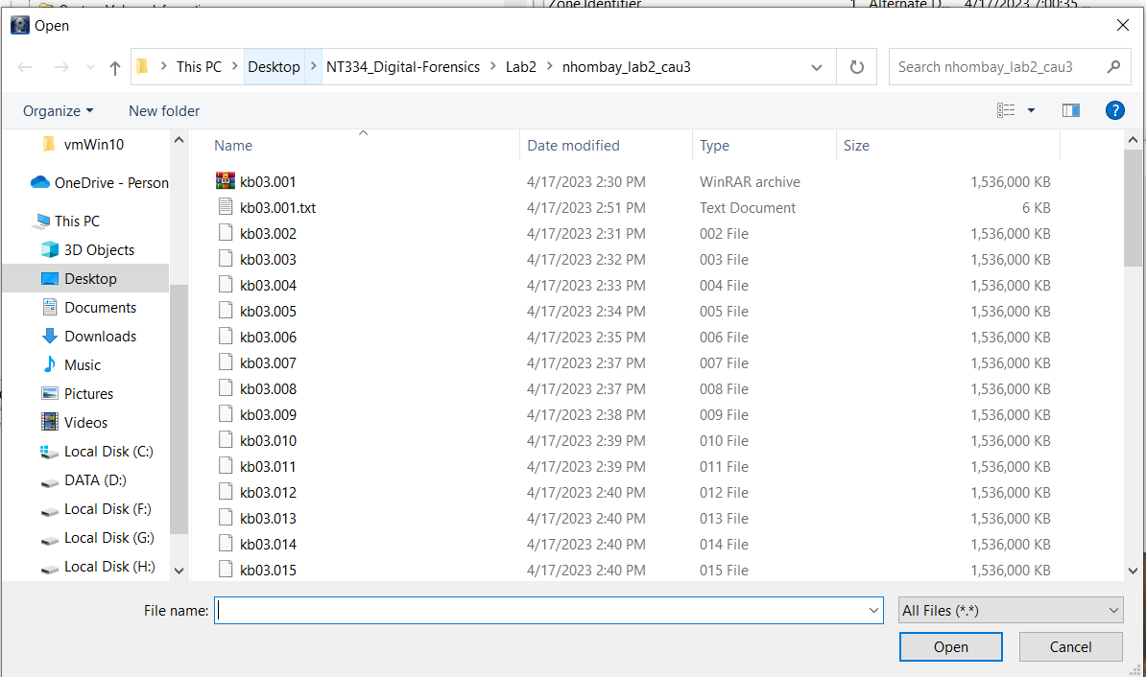

Dump file từ located

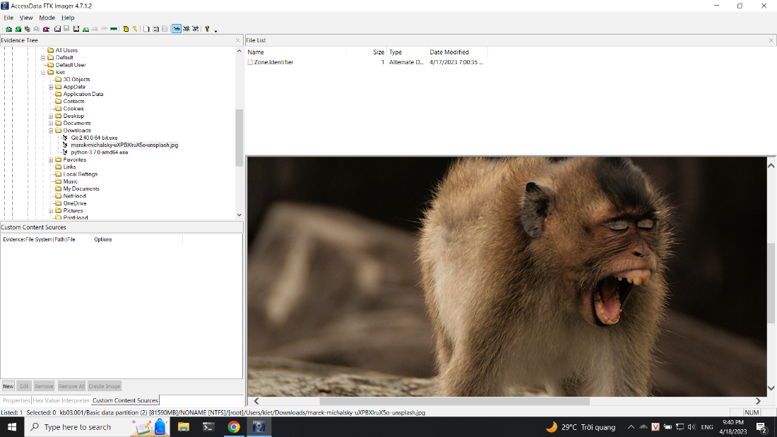

Dump file từ unlocated

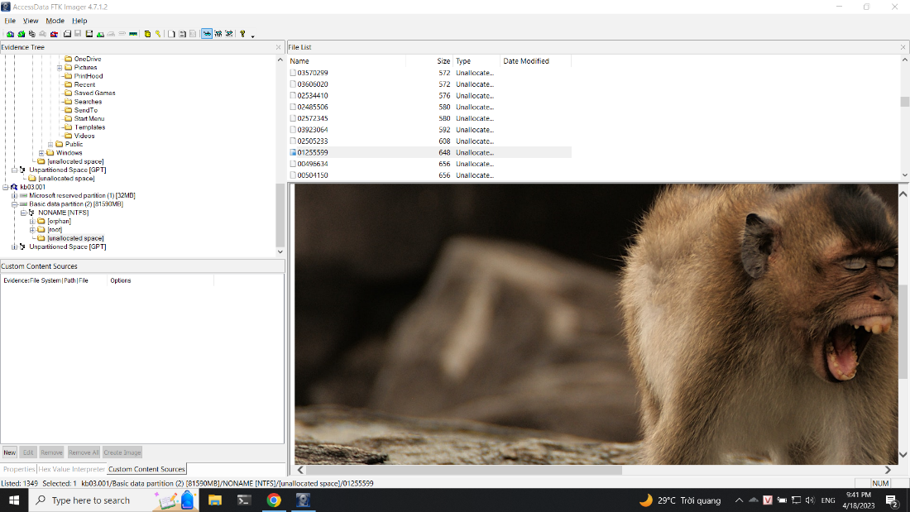

Thực hiện kiểm tra md5 hash

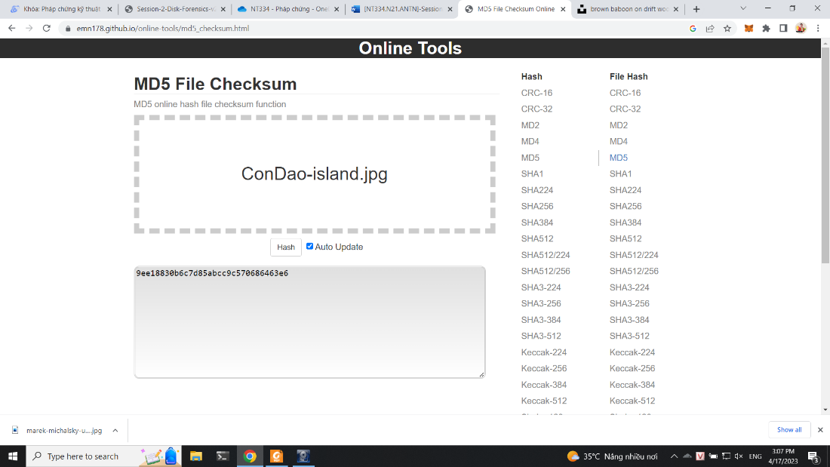

Trích xuất từ vùng nhớ located

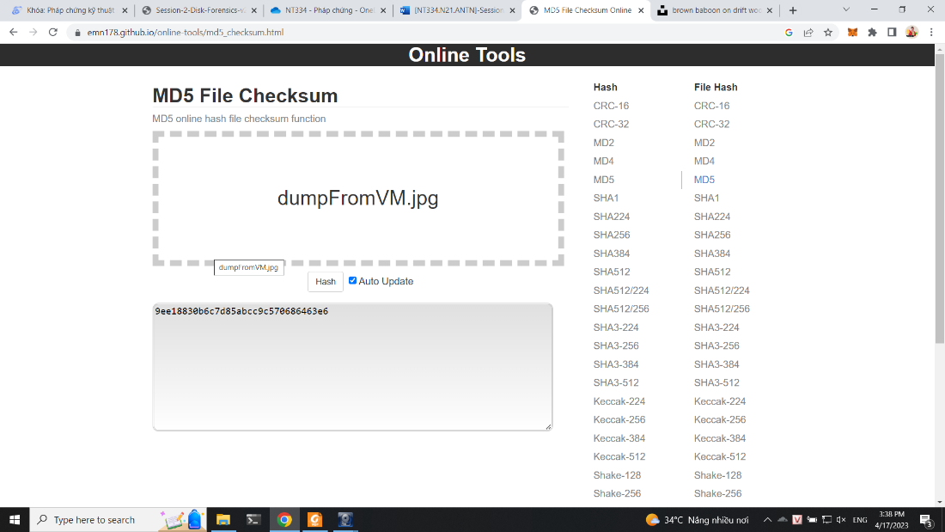

Trích xuất từ vùng nhớ unlocated

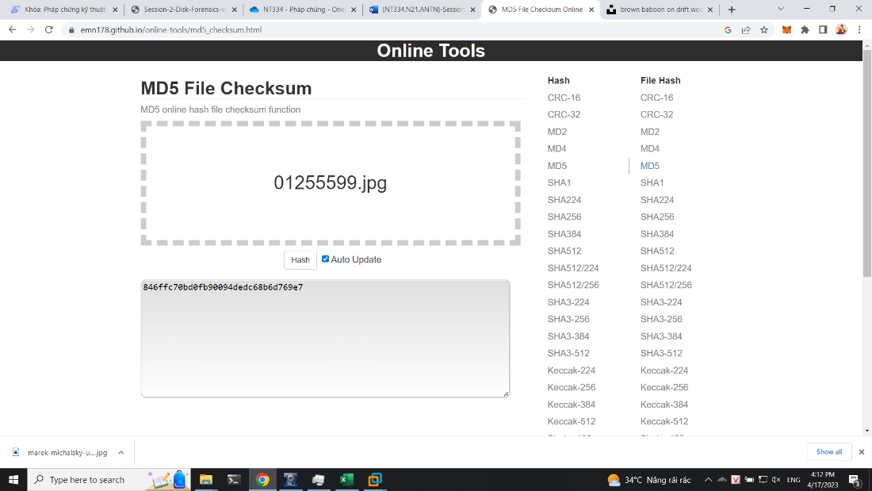

Xác nhận làm trong ngày

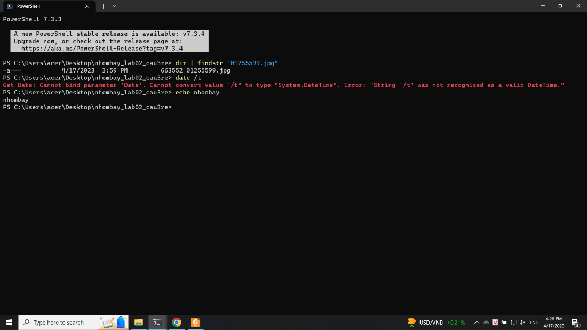

Thực hiện kiểm tra file dump từ located

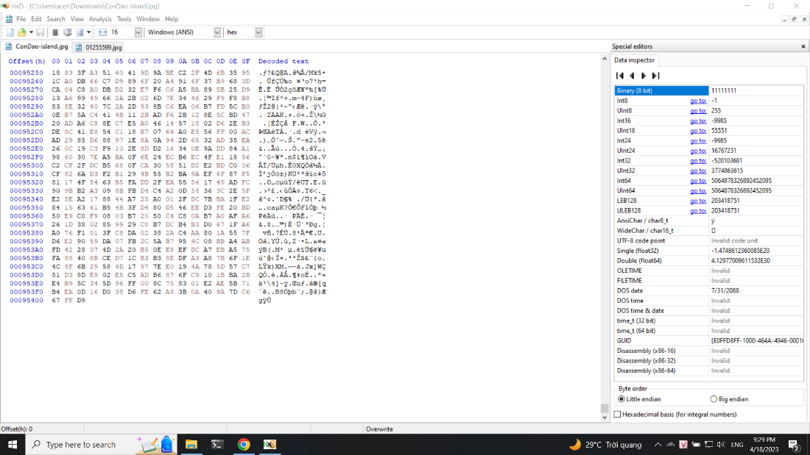

Thực hiện kiểm tra file dump từ unlocated thì ta thấy được có thêm padding lên đến 52208 byte trong đó có 49152 byte padding và 3056 byte null (\x00)

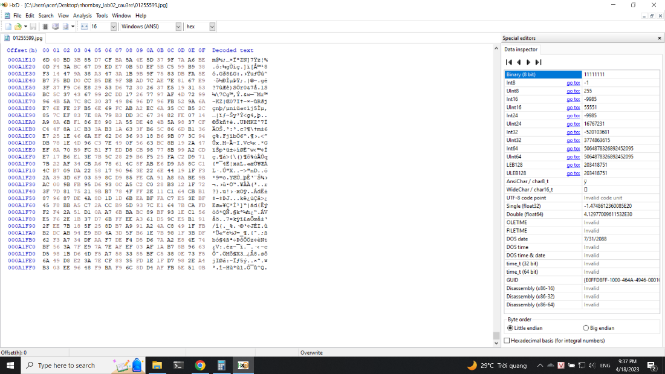

1. **Kịch bản 4:**

Sử dụng AutoSpy để kiểm tra file đề.

Trong phần Deleted Files, chúng em tìm thấy 2 files có từ khóa “key”:

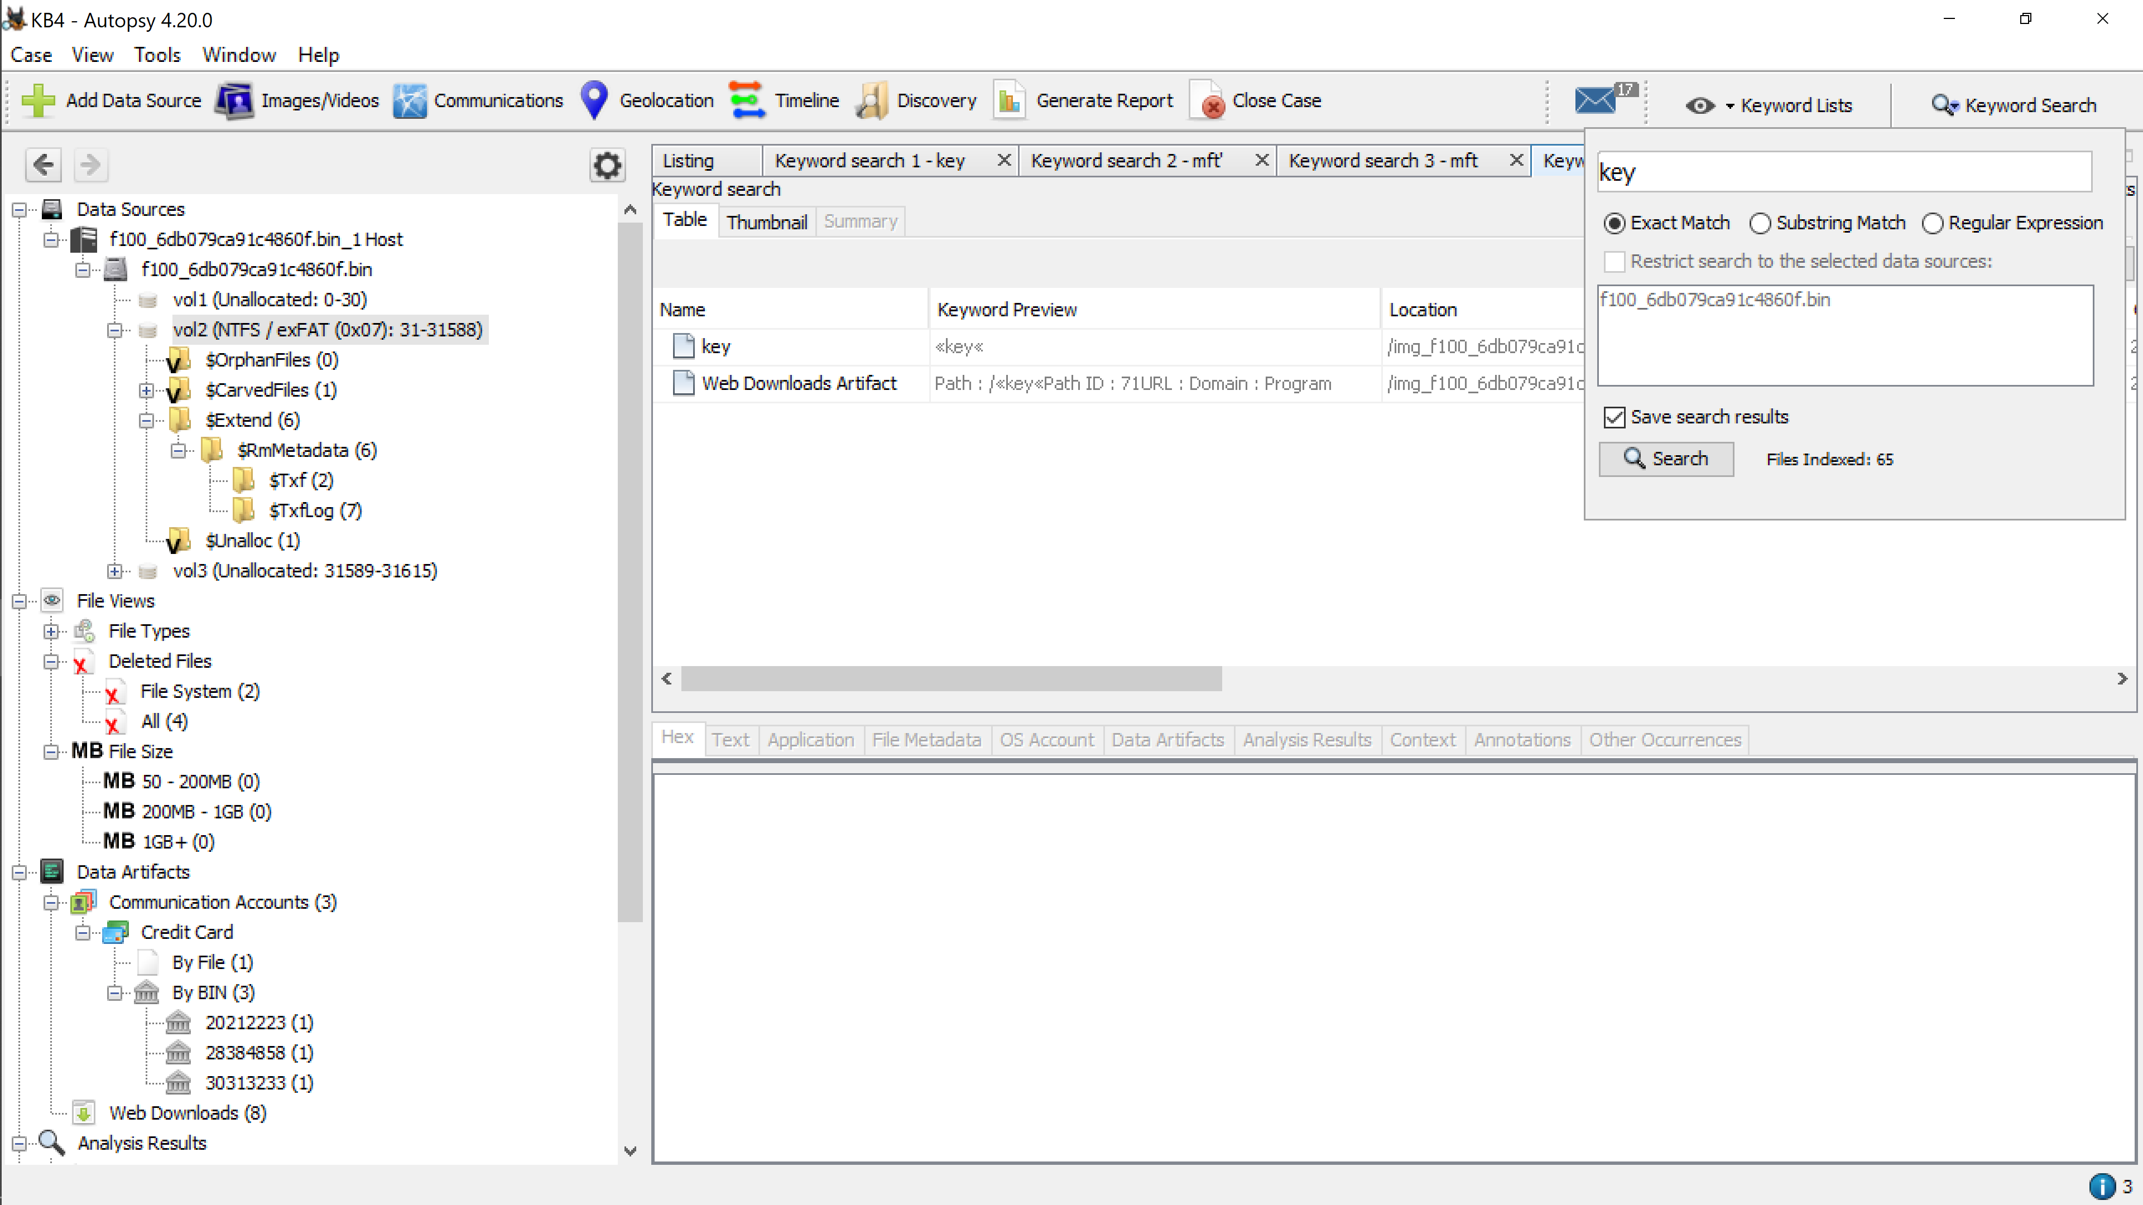

Ngoài ra thì trong đề bài và khi thầy giảng cũng có nhắc đến file MFT, vậy nên em cũng thử tìm trong đây có file MFT không để kiểm tra thì tìm được 2 file bên dưới.

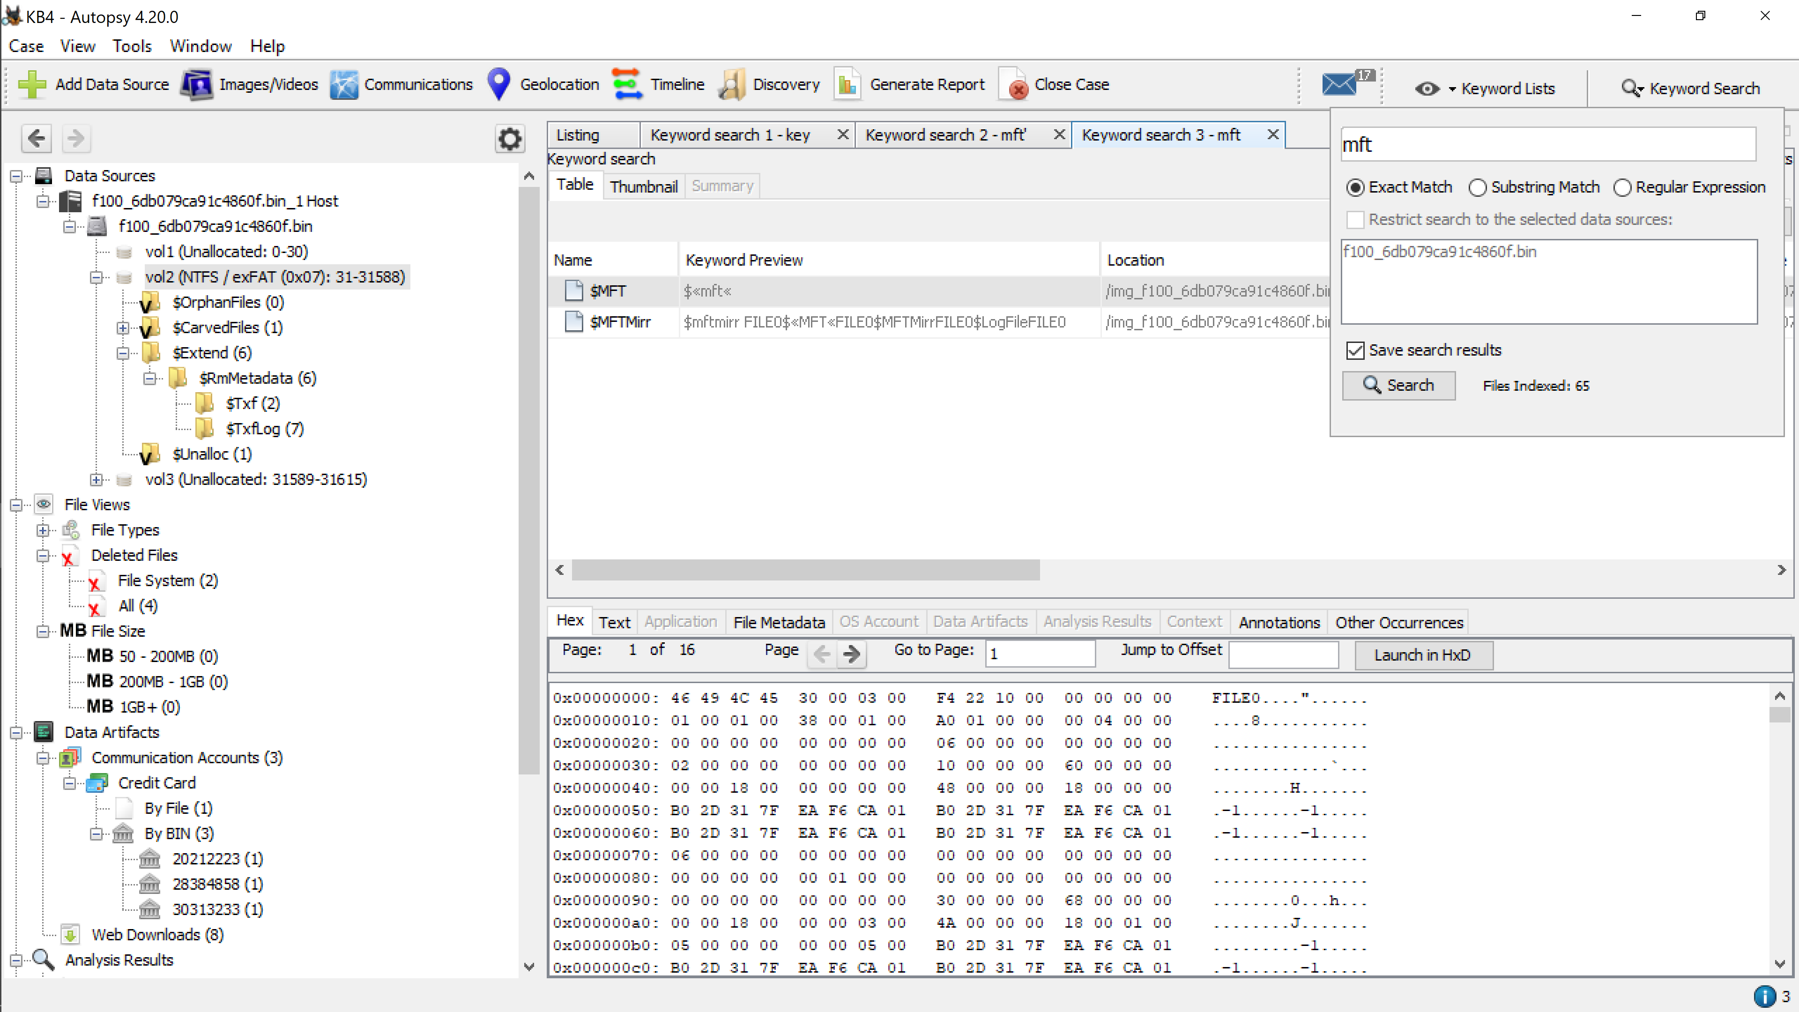

Trong file MFT có tìm được key:

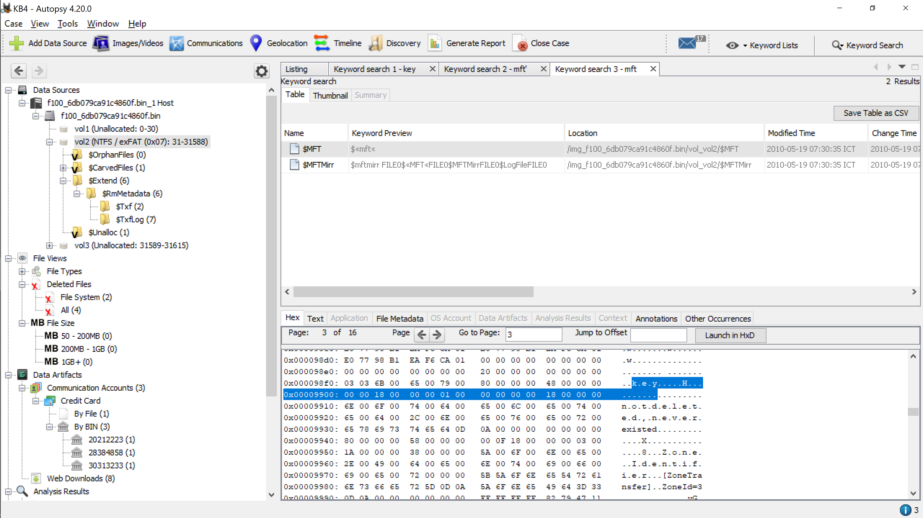

1. **Kịch bản 5:**

Đầu tiên ta sẽ giải nén file và có được file dump, mở bằng auto spy

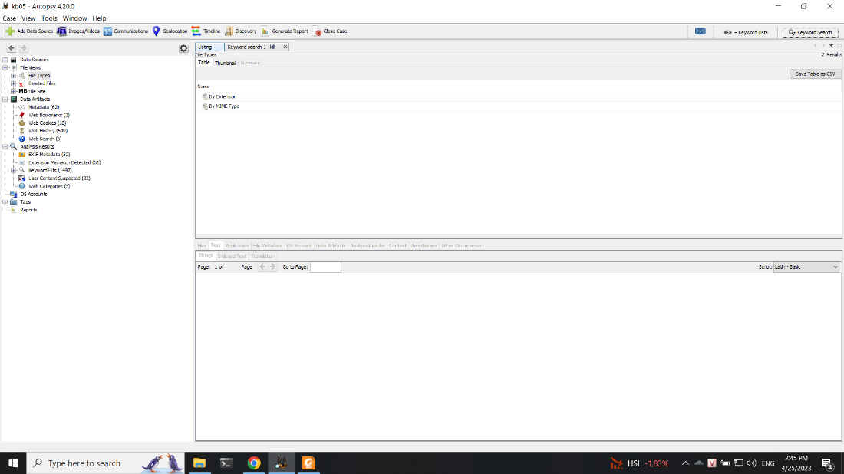

Tiếp tục tìm kiếm với từ khoá kill

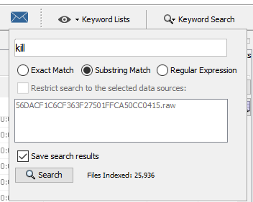

Ta thấy được thông tin là How_fast_can_potassium_cyanide_kill_you

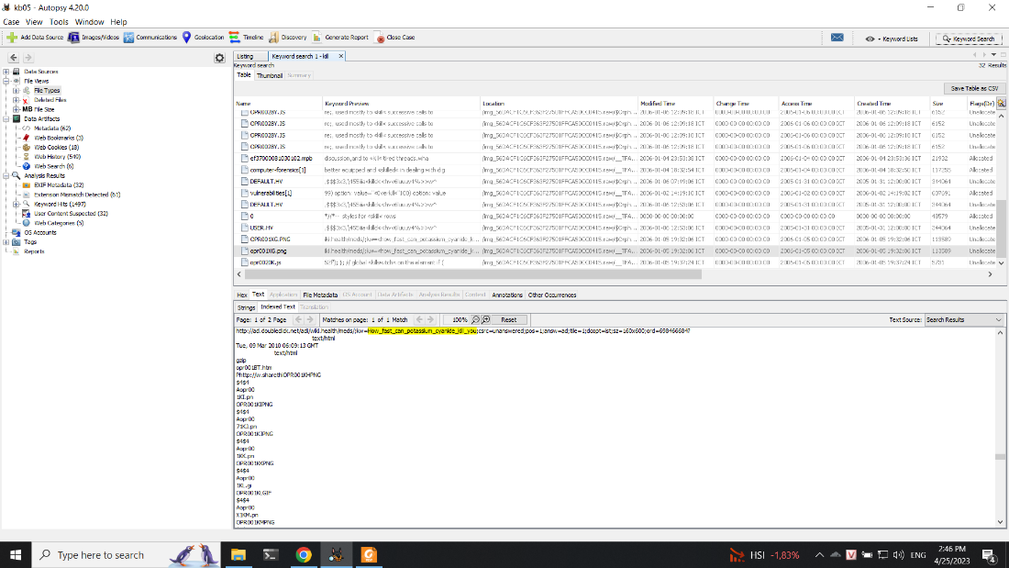

Có lẽ như người dùng này dự kiến kết liễu bản thân bằng potassium cynanide (Kali cynanide)

Tiếp tục tìm kiếm thông tin với potassium

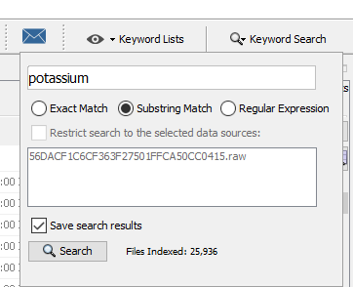

Ta thấy được thông tin người này đang tìm mua potassium cynanide với thông tin where+can+i+buy+potassium+cyanide

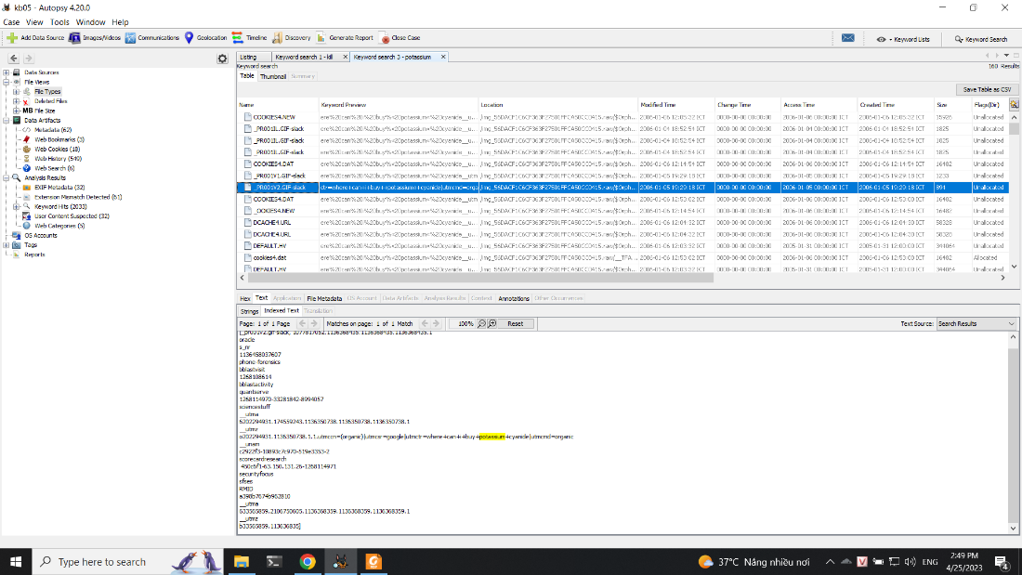

Vậy có thể thấy ông này muốn tự tử bằng potassium cynanide

1. **Kịch bản 6:**

Vào file pdf để xem thông tin thì ta chỉ thấy có thông tin như vậy

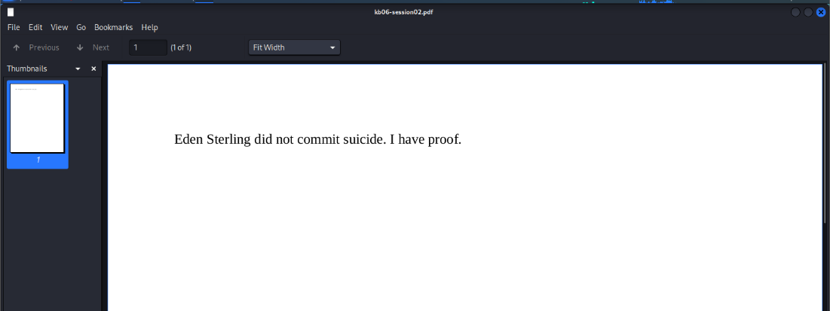

Sử dụng tool binwalk để xem thông tin bên trong

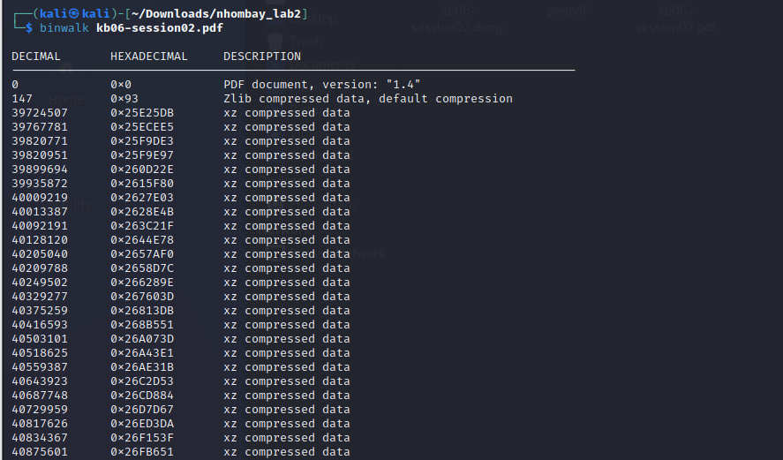

Sau khi thấy được có file nén ta sẽ sử dụng extractpdf để xem thông tin

Sử dụng lệnh

$ extractpdf kb06-session02.pdf

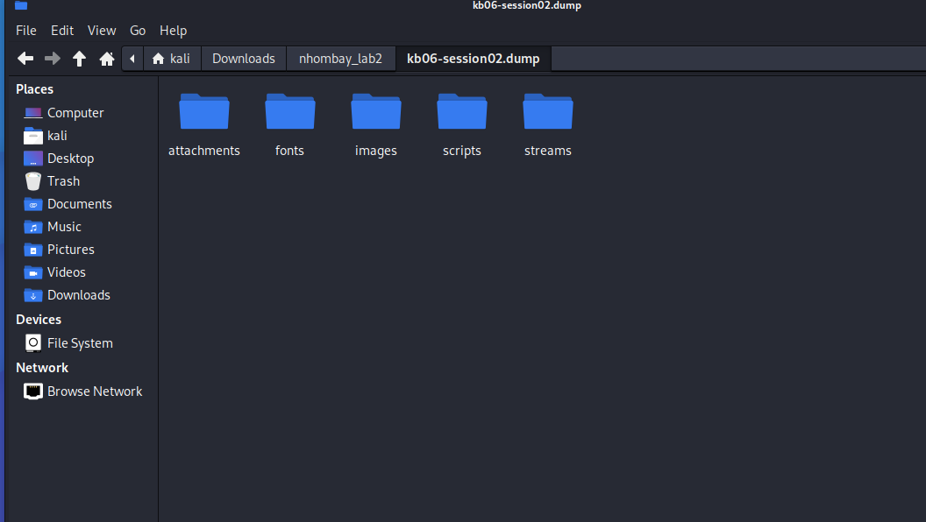

Tiếp tục giải nén file nén trong attachment thì ta có được file dd

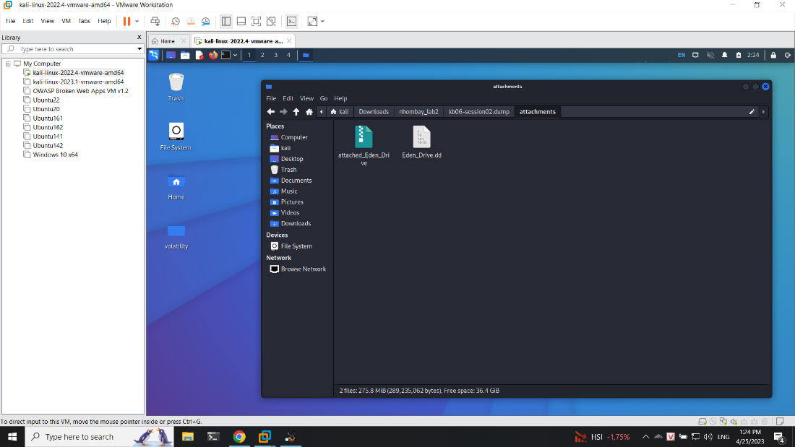

Tiếp tục mở và phân tích bằng auto spy ta có được các file chứa thông tin

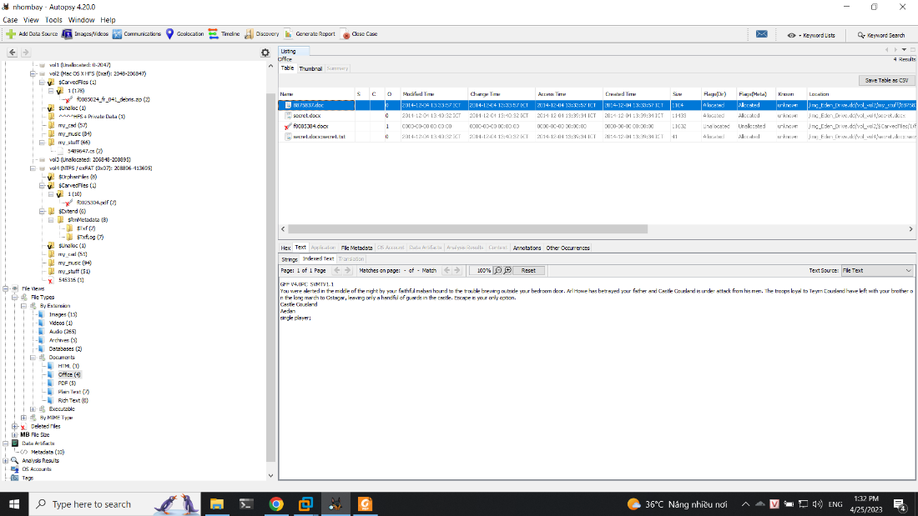

Trong đó có một mail khá lạ

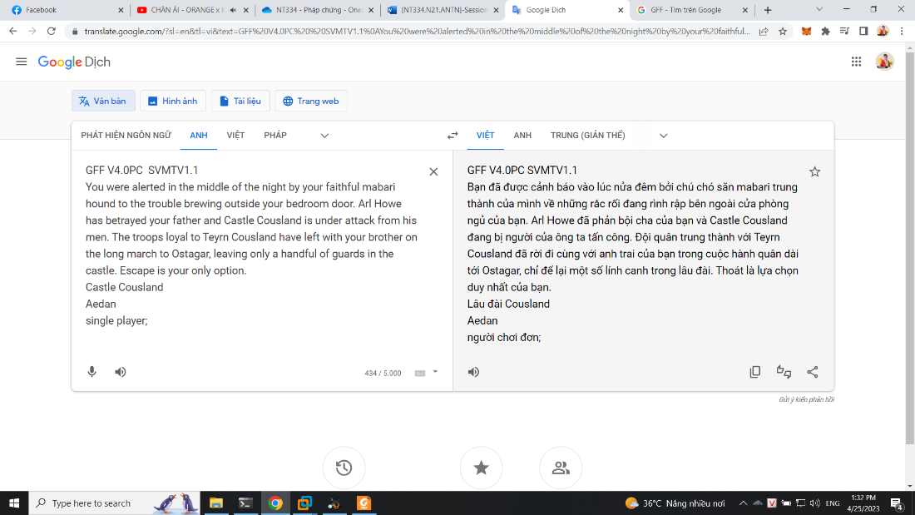

Có thể thấy được thông tin người gửi nặc danh với cái tên Aedan, tên Teyrn Cousland có thể là trưởng điều tra pháp y

Ngoài ra trong hình này

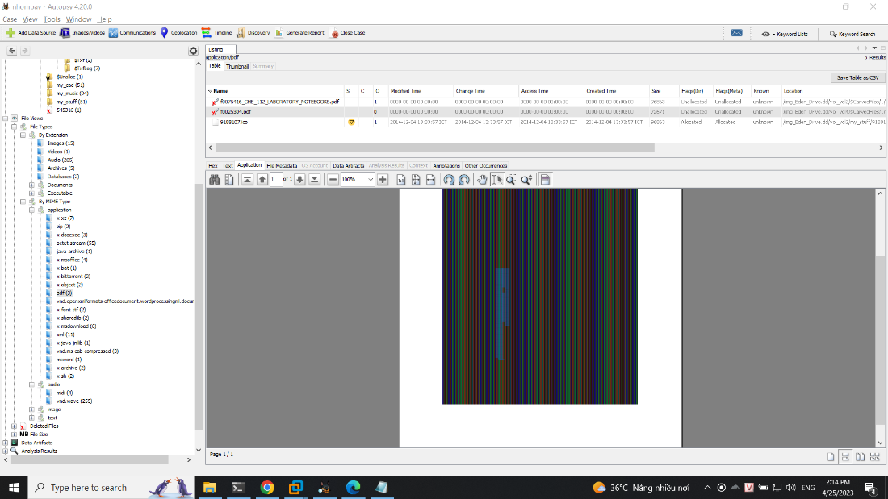

Ta trích lục được thông tin

Username:stringsinCsharp

WĂƐƐǁŽƌĚ͗ƐƚƌŝŶŐƉĂƐƐǁŽƌĚс͞ůĞƚŵĞŝŶϯϮϭ͖͊͟

Có thể đây là thông tin username và password, nhưng phần password ta giải mã được một phần

<char>s-r---<char>-assword<char>-<char>-----------

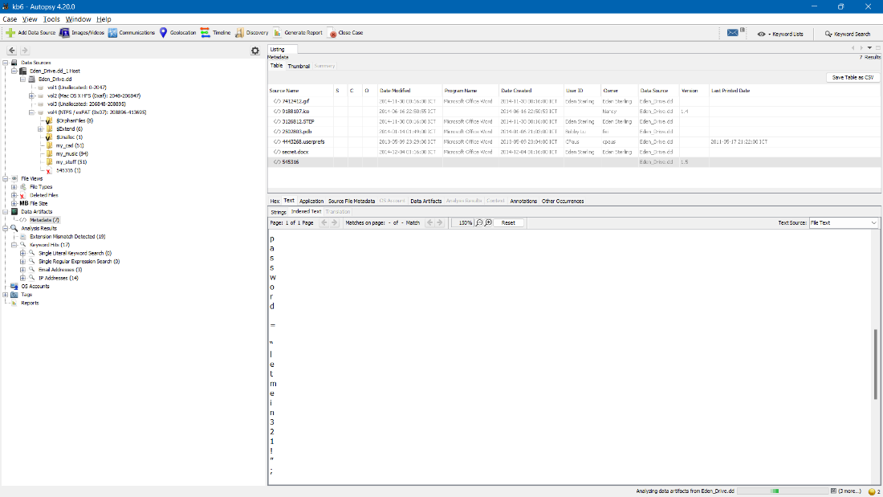

Ngoài ra ở một file khác ta có được password là letmein321!

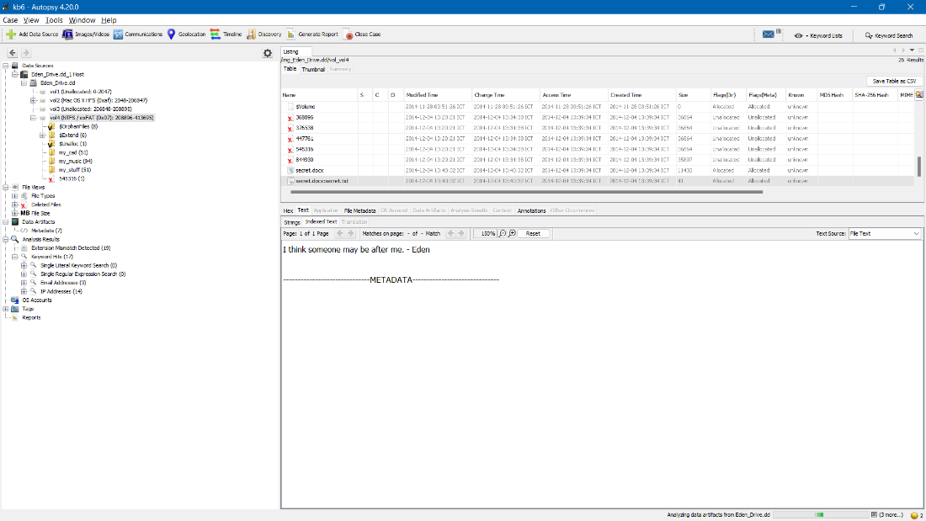

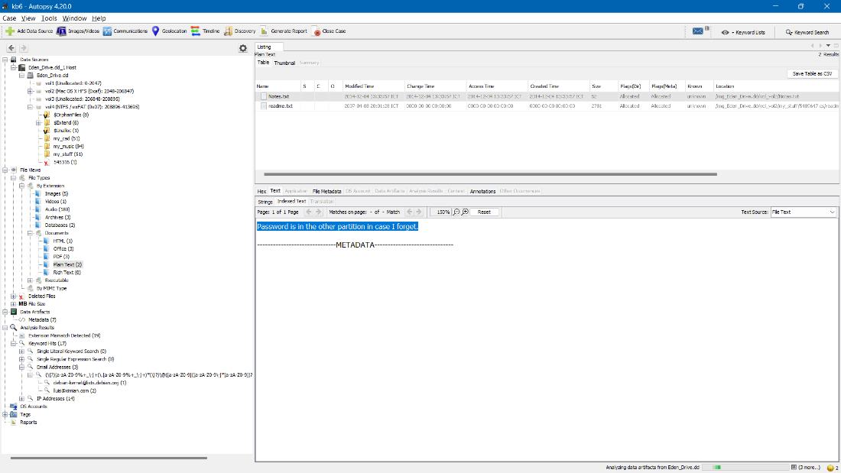

**Lưu ý: Chỉ ghi Kịch bản thực hành được GVTH chỉ định phải làm báo cáo**

*Phần bên dưới của báo cáo này là tài liệu báo cáo chi tiết của nhóm thực hiện.*

*(Xem trang kế tiếp)*

---

***Sinh viên đọc kỹ yêu cầu trình bày bên dưới trang này***

# **YÊU CẦU CHUNG**

* Sinh viên tìm hiểu và thực hành theo hướng dẫn.
* Nộp báo cáo kết quả chi tiết những việc (**Report**) bạn đã thực hiện, quan sát thấy và kèm ảnh chụp màn hình kết quả (nếu có); giải thích cho quan sát (nếu có).
* Sinh viên báo cáo kết quả thực hiện và nộp bài.

**Báo cáo:**

* File .DOCX và .PDF. Tập trung vào nội dung, không mô tả lý thuyết.
* Nội dung trình bày bằng Font chữ Times New Romans/ hoặc font chữ của mẫu báo cáo này (UTM Neo Sans Intel/UTM Viet Sach)– cỡ chữ 13. Canh đều (Justify) cho văn bản. Canh giữa (Center) cho ảnh chụp.
* Đặt tên theo định dạng: [Mã lớp]-SessionX_GroupY. (trong đó X là Thứ tự buổi Thực hành, Y là số thứ tự Nhóm Thực hành đã đăng ký với GVHD-TH).

*Ví dụ: [NT101.H11.1]-Session1_Group3.*

* Nếu báo cáo có nhiều file, nén tất cả file vào file .ZIP với cùng tên file báo cáo.
* Không đặt tên đúng định dạng – yêu cầu, sẽ **KHÔNG** chấm điểm bài Lab.
* Nộp file báo cáo trên theo thời gian đã thống nhất tại courses.uit.edu.vn.

**Đánh giá**: Sinh viên hiểu và tự thực hiện được bài thực hành. Khuyến khích:

* Chuẩn bị tốt và đóng góp tích cực tại lớp.
* Có nội dung mở rộng, ứng dụng trong kịch bản phức tạp hơn, có đóng góp xây dựng bài thực hành.

*Bài sao chép, trễ, … sẽ được xử lý tùy mức độ vi phạm.*

**HẾT**

1. Ghi nội dung công việc, các kịch bản trong bài Thực hành,